HỌC VIỆN CÔNG NGHỆ BƯU CHÍNH VIỄN THÔNG
KHOA CÔNG NGHỆ THÔNG TIN 1



BÁO CÁO THỰC TẬP CƠ SỞ
ĐỀ TÀI XÂY DỰNG HỆ THỐNG QUẢN LÍ NHÀ TRỌ

Giảng viên hướng dẫn | ThS. Bùi Văn Kiên
Nhóm lớp | 25
Họ tên sinh viên | Đàm Quang Phong
Mã sinh viên | B23DCCN642

Hà Nội, 2026
LỜI CẢM ƠN

Để hoàn thành bài thực tập cơ sở, em xin chân thành cảm ơn thầy Bùi Văn Kiên đã nhiệt tình hướng dẫn em thực hiện và tìm hiểu mọi vấn đề. Nhờ những chỉ dẫn của thầy nên em đã có thể tự mình hoàn thành đề tài này. Một lần nữa, em xin gửi lời cảm ơn chân thành nhất đến thầy.
Đề tài được thực hiện trong khoảng 3 tháng, kết hợp nhiều lĩnh vực mà em đã tìm hiểu. Đây cũng là bước đầu em đi sâu tìm hiểu, nghiên cứu và thực nghiệm một đề tài của ngành công nghệ thông tin. Do vậy, sẽ còn nhiều thiếu sót, em rất mong nhận được ý kiến đóng góp của thầy và các bạn để em có thể hoàn thiện đề tài một cách tốt nhất.
Em xin chân thành cảm ơn!
Mục lục
Chương I. Giới thiệu đề tài 5
1.1. Mô tả đề tài 5
1.2. Lí do chọn đề tài 5
1.3. Một số giải pháp phần mềm tương tự trên thị trường 5
1.4. Giới thiệu các công nghệ được sử dụng 6
1.4.1. Springboot 6
1.4.2. React Native 6
1.4.3. MySQL 7
1.4.4. Firebase 7
1.4.5. MinIO 7
1.4.6. Redis 7
Chương II. Phân tích và thiết kế hệ thống 8
2.1. Phân tích hệ thống 8
2.1.1. Xác định tác nhân và chức năng 8
2.1.2. Sơ đồ Use Case toàn hệ thống 8
2.1.3. Sơ đồ Use Case chi tiết tiết 9
2.1.4. Đặc tả các UC 14
2.2. Thiết kế hệ thống 31
2.2.1. Kiến trúc tổng quan hệ thống 31
2.2.2. Sơ đồ tuần tự các chức năng chính 32
2.2.3. Sơ đồ lớp hệ thống 43
2.2.4. Thiết kế cơ sở dữ liệu 49
Chương III. Cài đặt và thử nghiệm 54
3.1. Môi trường cài đặt và thử nghiệm 54
3.2. Tổ chức thư mục Backend 55
3.3. Tổ chức thư mục Frontend 56
3.4. Kết quả 57
3.5.1. Danh sách kiểm thử 61
3.5.2. Đánh giá 62
Chương IV. Kết luận 62
4.1. Kết quả làm được 62
4.2. Hạn chế 63
4.3. Hướng phát triển 63
TÀI LIỆU THAM KHẢO……………………………………………………………………………… 63

Danh mục hình ảnh
Hình 1. Sơ đồ UC tổng quát của hệ thống 9
Hình 2. Sơ đồ UC chi tiết chức năng xác thực 9
Hình 3. Sơ đồ UC chi tiết chức năng quản lí thông tin tài khoản và thông báo 10
Hình 4. Sơ đồ UC chi tiết chức năng quản lí nhà trọ 10
Hình 5. Sơ đồ UC chi tiết chức năng quản lí phòng trọ 11
Hình 6. Sơ đồ UC chi tiết chức năng quản lí phí nhà trọ 11
Hình 7. Sơ đồ UC chi tiết chức năng quản lí hoá đơn 12
Hình 8. Sơ đồ UC chi tiết chức năng gửi tin nhắn của chủ trọ 12
Hình 9. Sơ đồ UC chi tiết chức năng quản lí thành viên 13
Hình 10. Sơ đồ UC chi tiết chức năng quản lí thành viên 13
Hình 11. Sơ đồ UC chi tiết chức năng của người thuê 14
Hình 12. Sơ đồ kiến trúc tổng quan hệ thống 32
Hình 13. Sơ đồ tuần tự chức năng đăng nhập 33
Hình 14. Sơ đồ tuần tự chức năng đăng kí tài khoản 34
Hình 15. Sơ đồ tuần tự chức năng thêm nhà trọ 35
Hình 16. Sơ đồ tuần tự chức năng xoá nhà trọ 36
Hình 17. Sơ đồ tuần tự chức năng thêm phòng 37
Hình 18. Sơ đồ tuần tự chức năng xoá phòng 38
Hình 19. Sơ đồ tuần tự chức năng thêm phí nhà trọ 39
Hình 20. Sơ đồ tuần tự chức năng mời thành viên 40
Hình 21. Sơ đồ tuần tự chức năng đồng ý lời mời tham gia nhà trọ 41
Hình 22. Sơ đồ tuần tự chức năng gửi tin nhắn 42
Hình 23. Sơ đồ tuần tự chức năng thêm hoá đơn 43
Hình 24. Sơ đồ lớp thực thể toàn hệ thống 44
Hình 25. Sơ đồ lớp thiết kế module xác thực 45
Hình 26. Sơ đồ lớp thiết kế module quản lí thông tin tài khoản 45
Hình 27. Sơ đồ lớp thiết kế module quản lí nhà trọ 46
Hình 28. Sơ đồ lớp module quản lí phòng trọ 46
Hình 29. Sơ đồ lớp thiết kế module quản lí tin nhắn 47
Hình 30. Sơ đồ lớp module quản lí hoá đơn 47
Hình 31. Sơ đồ lớp module quản lí phí nhà trọ 48
Hình 32. Sơ đồ lớp module quản lí thông báo 48
Hình 33. Sơ đồ lớp thiết kế module quản lí thành viên 49
Hình 34. Tổ chức thư mục Backend 55
Hình 35. Tổ chức thư mục Frontend 56
Hình 36. Giao diện màn hình đăng nhập và đăng kí 57
Hình 37. Giao diện màn hình quản lí nhà trọ của chủ trọ 58
Hình 38. Giao diện thông tin nhà trọ của chủ trọ và người thuê 58
Hình 39. Giao diện quản lí phòng của chủ trọ 59
Hình 40. Giao diện quản lí thành viên 59
Hình 41. Giao diện màn hình quản lí tin nhắn 60
Hình 42. Giao diện màn hình quản lí chi phí chung 60
Hình 43. Giao diện màn hình quản lí hoá đơn 61

Giới thiệu đề tài
  - Mô tả đề tài
Đề tài tập trung xây dựng một hệ thống quản lý nhà trọ hỗ trợ cả chủ trọ và người thuê trong quá trình quản lý, theo dõi và trao đổi thông tin hằng ngày. Hệ thống được thiết kế với các chức năng cốt lõi, đáp ứng những nhu cầu thiết yếu trong việc quản lý nhà trọ theo hướng đơn giản, thuận tiện và dễ sử dụng.
Đối với chủ trọ, hệ thống hỗ trợ quản lý nhà trọ và phòng trọ theo cấu trúc phân cấp rõ ràng, giúp dễ dàng theo dõi số lượng phòng, tình trạng sử dụng cũng như thông tin liên quan của từng phòng trọ. Bên cạnh đó, chức năng quản lý thành viên cho phép cập nhật danh sách người thuê đang sinh sống tại từng phòng, hỗ trợ thêm mới hoặc xóa thông tin khi có thay đổi về cư trú, từ đó đảm bảo dữ liệu luôn được đồng bộ và chính xác.
Hệ thống đồng thời hỗ trợ quản lý chi phí chung và hóa đơn cho từng phòng trọ, giúp chủ trọ dễ dàng theo dõi các khoản thu, chi phí dịch vụ và tình trạng thanh toán của người thuê. Các thông tin hóa đơn được lưu trữ tập trung, hỗ trợ kiểm soát tài chính hiệu quả và giảm thiểu sai sót trong quá trình quản lý.
Đối với người thuê, hệ thống cung cấp khả năng theo dõi thông tin hóa đơn, các khoản chi phí liên quan và tình trạng thanh toán một cách minh bạch và thuận tiện. Ngoài ra, tính năng gửi tin nhắn hai chiều giữa chủ trọ và người thuê giúp quá trình trao đổi thông tin diễn ra nhanh chóng, hỗ trợ thông báo các vấn đề liên quan đến tiền phòng, chi phí, nội quy hoặc các thông tin cần thiết khác trong quá trình thuê trọ.
  - Lí do chọn đề tài
Trong thực tế, việc quản lý nhà trọ tại nhiều khu vực vẫn chủ yếu được thực hiện thủ công hoặc sử dụng các công cụ đơn giản như sổ sách, bảng tính Excel hoặc các ứng dụng nhắn tin như Zalo. Cách quản lý này gây ra nhiều hạn chế như dễ sai sót dữ liệu, khó theo dõi lịch sử thay đổi, thông tin bị phân tán và thiếu tính hệ thống.
Ngoài ra, khi số lượng phòng và người thuê tăng lên, việc quản lý thủ công trở nên phức tạp hơn, dẫn đến khó khăn trong việc kiểm soát tình trạng phòng, thông tin người thuê và các thay đổi phát sinh. Do đó, việc xây dựng một hệ thống quản lý tập trung, dễ sử dụng và có thể truy cập trên thiết bị di động là cần thiết nhằm hỗ trợ quá trình quản lý trở nên hiệu quả hơn, chính xác hơn và tiết kiệm thời gian hơn.
  - Một số giải pháp phần mềm tương tự trên thị trường
Hiện nay, một số giải pháp phổ biến được sử dụng trong việc quản lý hoặc hỗ trợ quản lý nhà trọ bao gồm các ứng dụng nhắn tin như Zalo, Facebook hoặc Messenger. Các công cụ này giúp người dùng trao đổi thông tin nhanh chóng giữa chủ trọ và người thuê, tuy nhiên chỉ mang tính chất giao tiếp, không hỗ trợ quản lý dữ liệu có cấu trúc như phòng trọ, người thuê hay trạng thái phòng.
Bên cạnh đó, trên thị trường cũng có khá nhiều sản phẩm quản lí nhà trọ có đầy đủ các chức năng quản lí phòng, hoá đơn, thành viên như Lozido, Mona House. Thế nhưng các sản phẩm này lại thiếu đi những tính năng trao đổi giữa chủ trọ và người thuê. Buộc họ vẫn phải dùng những ứng dụng nhắn tin khác để có thể trao đổi. Không chỉ vậy, những phần mềm này chi phí đều không rẻ, không phù hợp với các nhà trọ vừa và nhỏ.
Từ thực tế đó có thể thấy rằng vẫn chưa có nhiều giải pháp tối ưu dành riêng cho bài toán quản lý nhà trọ quy mô nhỏ và vừa, đặc biệt là các giải pháp đơn giản, dễ sử dụng trên nền tảng di động.
  - Giới thiệu các công nghệ được sử dụng
Hệ thống được xây dựng dựa trên mô hình client-server với nhiều công nghệ hiện đại nhằm đảm bảo khả năng mở rộng, hiệu năng ổn định và hỗ trợ phát triển ứng dụng trên nhiều nền tảng khác nhau. Các công nghệ được sử dụng bao gồm backend, frontend, cơ sở dữ liệu, lưu trữ dữ liệu, cache và dịch vụ thông báo thời gian thực.
    - Springboot
Spring Boot là framework phát triển ứng dụng backend dựa trên Java và nền tảng Spring Framework. Công nghệ này được sử dụng để xây dựng các RESTful API phục vụ cho ứng dụng di động. Spring Boot hỗ trợ cấu hình tự động, giúp giảm đáng kể thời gian cấu hình và triển khai hệ thống so với Spring Framework truyền thống.
Trong hệ thống, Spring Boot được tổ chức theo mô hình nhiều tầng gồm Controller, Service và Repository nhằm đảm bảo tính tách biệt giữa giao diện API, xử lý nghiệp vụ và truy xuất dữ liệu. Điều này giúp hệ thống dễ bảo trì, dễ mở rộng và thuận tiện trong quá trình phát triển.
Ngoài ra, hệ thống còn sử dụng Spring Security kết hợp với JWT (JSON Web Token) để xác thực và phân quyền người dùng. Sau khi đăng nhập thành công, hệ thống sẽ tạo token xác thực và gửi về phía client. Token này được sử dụng trong các request tiếp theo nhằm đảm bảo tính bảo mật và hạn chế truy cập trái phép.
Bên cạnh đó, hệ thống sử dụng Spring Data JPA để làm việc với cơ sở dữ liệu. JPA hỗ trợ ánh xạ đối tượng Java với bảng dữ liệu trong MySQL thông qua các Entity, giúp giảm số lượng câu lệnh SQL thủ công và tăng tốc độ phát triển hệ thống.
    - React Native
React Native là framework phát triển ứng dụng di động đa nền tảng do Meta phát triển. Công nghệ này cho phép xây dựng ứng dụng chạy trên cả Android và iOS bằng JavaScript và React mà không cần phát triển riêng cho từng nền tảng.
Trong đề tài, React Native được sử dụng để xây dựng giao diện người dùng cho ứng dụng quản lý nhà trọ. Công nghệ này hỗ trợ xây dựng giao diện linh hoạt, khả năng tái sử dụng component cao và hỗ trợ cập nhật giao diện theo dữ liệu thời gian thực.
    - MySQL
MySQL là hệ quản trị cơ sở dữ liệu quan hệ phổ biến, được sử dụng để lưu trữ và quản lý dữ liệu của hệ thống. Trong đề tài, MySQL đảm nhiệm việc lưu trữ các dữ liệu chính như thông tin người dùng, phòng trọ, người thuê, trạng thái phòng và các dữ liệu liên quan khác.
MySQL hỗ trợ khả năng truy vấn dữ liệu nhanh, ổn định và dễ dàng tích hợp với Spring Boot thông qua Spring Data JPA. Ngoài ra, hệ quản trị này còn hỗ trợ cơ chế khóa dữ liệu, ràng buộc quan hệ và đảm bảo tính toàn vẹn dữ liệu trong quá trình xử lý hệ thống.
Việc sử dụng cơ sở dữ liệu quan hệ giúp hệ thống tổ chức dữ liệu rõ ràng, thuận tiện cho việc mở rộng và bảo trì sau này.
    - Firebase
Firebase là nền tảng dịch vụ đám mây do Google phát triển, cung cấp nhiều tính năng hỗ trợ cho ứng dụng web và di động.
Trong hệ thống, Firebase được sử dụng chủ yếu thông qua Firebase Cloud Messaging (FCM) nhằm gửi thông báo đến người dùng theo thời gian thực. Khi có các sự kiện như cập nhật thông tin hoặc thông báo từ hệ thống, backend sẽ gửi notification đến thiết bị di động của người dùng thông qua FCM.
Firebase hỗ trợ gửi thông báo nhanh, ổn định và hoạt động trên nhiều nền tảng khác nhau, giúp nâng cao trải nghiệm sử dụng ứng dụng.
    - MinIO
MinIO là hệ thống lưu trữ đối tượng mã nguồn mở tương thích với chuẩn Amazon S3. Trong đề tài, MinIO được sử dụng để lưu trữ hình ảnh và các tệp tin của người dùng.
Việc sử dụng MinIO giúp tách biệt dữ liệu media khỏi cơ sở dữ liệu chính, từ đó giúp giảm tải cho MySQL và tăng hiệu quả quản lý dữ liệu. Hệ thống backend sẽ thực hiện upload và truy xuất tệp tin thông qua API của MinIO.
Ngoài ra, MinIO còn hỗ trợ khả năng mở rộng lưu trữ, quản lý bucket và truy cập dữ liệu thông qua URL, phù hợp với các hệ thống có nhu cầu lưu trữ file hoặc hình ảnh.
    - Redis
Redis là hệ quản trị dữ liệu dạng key-value hoạt động trên bộ nhớ RAM với tốc độ xử lý rất cao. Trong hệ thống, Redis được sử dụng nhằm tăng hiệu năng truy xuất dữ liệu và giảm tải cho cơ sở dữ liệu MySQL.
Redis được sử dụng để lưu cache cho một số dữ liệu truy cập thường xuyên như thông tin xác thực, token đăng nhập hoặc dữ liệu tạm thời. Nhờ cơ chế lưu trữ trên bộ nhớ, Redis giúp giảm thời gian phản hồi của hệ thống và cải thiện hiệu năng xử lý request.
Ngoài ra, Redis còn hỗ trợ cơ chế TTL (Time To Live), cho phép dữ liệu tự động hết hạn sau một khoảng thời gian nhất định, phù hợp với việc quản lý token hoặc dữ liệu phiên đăng nhập.

Phân tích và thiết kế hệ thống
  - Phân tích hệ thống
    - Xác định tác nhân và chức năng
Hệ thống được xay dựng để phục vụ cho hai đối tượng là chủ nhà trọ và người thuê. Chính vì vậy đề xuất hai tác nhận tương ứng là Landlord và Tenant. Do hai đối tượng có chung một số chức năng nên đề xuất thêm một tác nhân là User. Hai tác nhân Landlord và Tenant đều kế thừa từ tác nhân User này.
- Các chức năng của User
- Đăng kí tài khoản và chọn vai trò
- Đăng nhập
- Xem thông báo
- Cập nhật thông tin người dùng
- Đăng xuất tài khoản
- Chức năng cho người chủ trọ
- Quản lí danh sách nhà trọ: Thêm, xoá và đổi tên
- Quản lí phí chung của nhà trọ
- Quản lí danh sách phòng trọ: Thêm, xoá và đổi tên
- Thay đổi phí phòng trọ
- Mời người thuê vào trọ và xoá thành viên
- Gửi tin nhắn đến các phòng trọ
- Tạo và xác nhận tình trạng hoá đơn trọ
- Xem báo cáo thông kê về doanh thu
- Chức năng cho người thuê trọ
- Xem thông nhà trọ và phòng trọ
- Gửi tin nhắn đến chủ trọ
- Xem hoá đơn của phòng trọ
- Chấp nhận/Từ chối lời mời tham gia

    - Sơ đồ Use Case toàn hệ thống
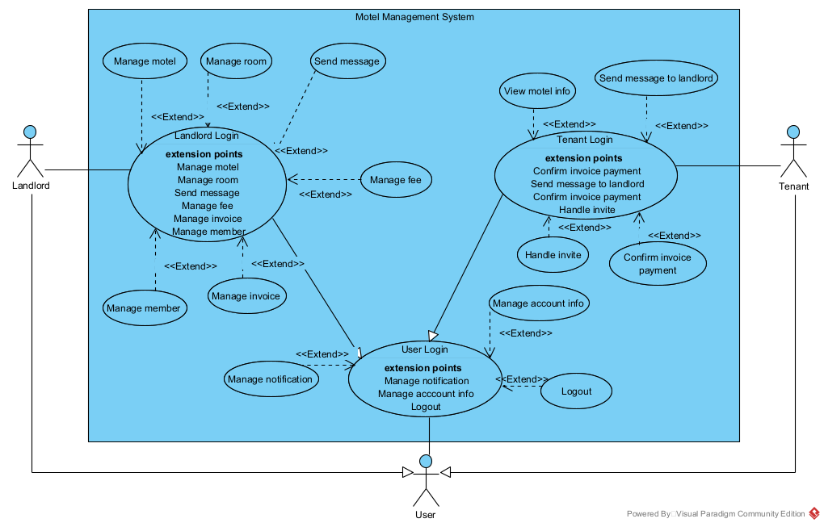
Hình 1. Sơ đồ UC tổng quát của hệ thống
    - Sơ đồ Use Case chi tiết tiết
- Sơ đồ UC chi tiết của User

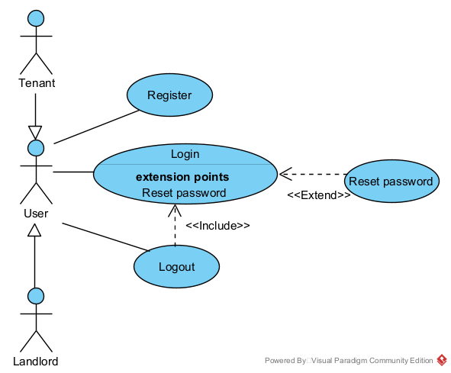
Hình 2. Sơ đồ UC chi tiết chức năng xác thực
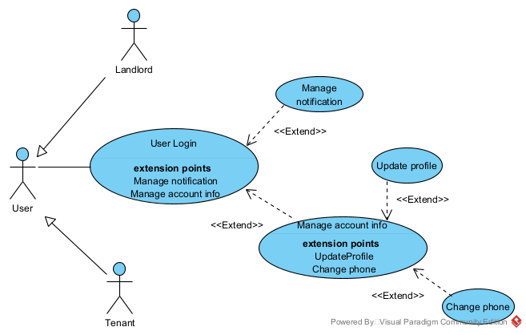
Hình 3. Sơ đồ UC chi tiết chức năng quản lí thông tin tài khoản và thông báo

- Sơ đồ UC chức năng của Landlord
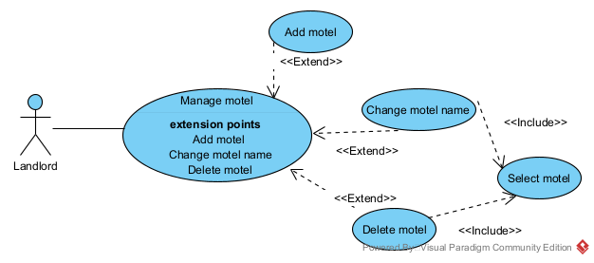
Hình 4. Sơ đồ UC chi tiết chức năng quản lí nhà trọ

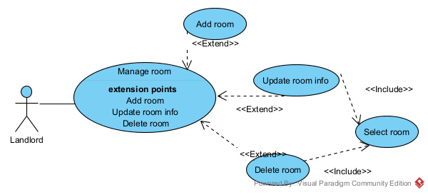
Hình 5. Sơ đồ UC chi tiết chức năng quản lí phòng trọ

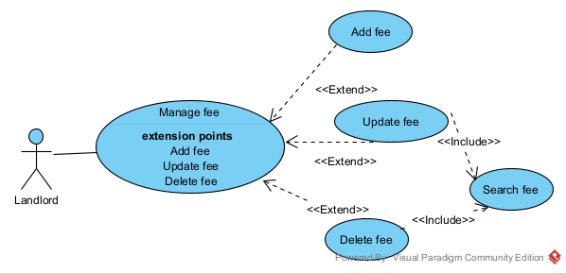
Hình 6. Sơ đồ UC chi tiết chức năng quản lí phí nhà trọ

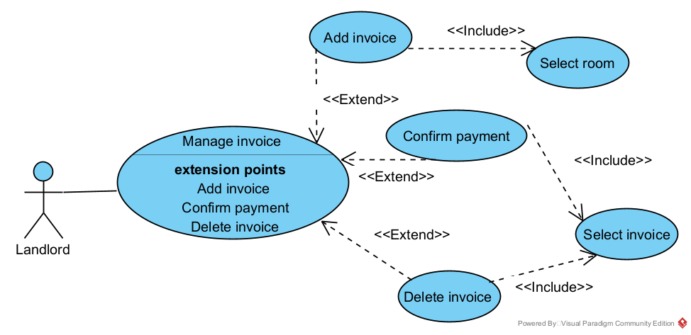
Hình 7. Sơ đồ UC chi tiết chức năng quản lí hoá đơn

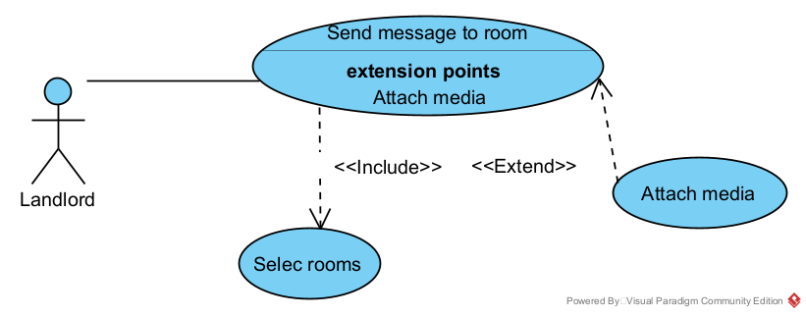
Hình 8. Sơ đồ UC chi tiết chức năng gửi tin nhắn của chủ trọ

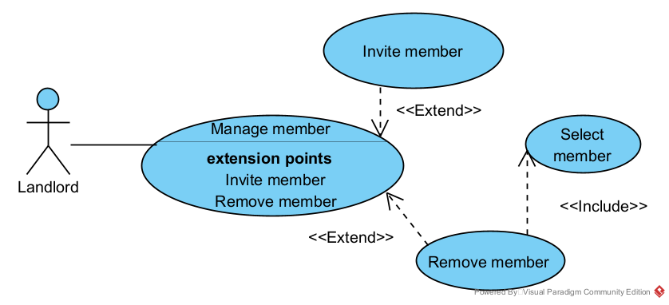
Hình 9. Sơ đồ UC chi tiết chức năng quản lí thành viên

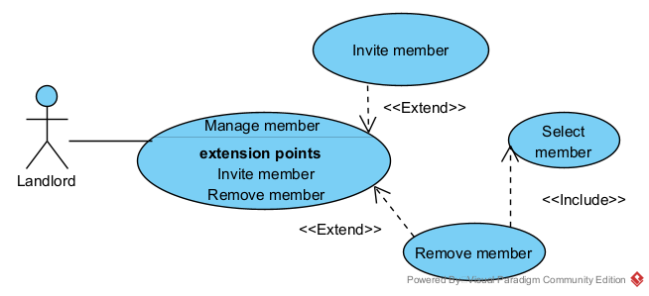
Hình 10. Sơ đồ UC chi tiết chức năng quản lí thành viên
- Sơ đồ UC chi tiết của Tenant
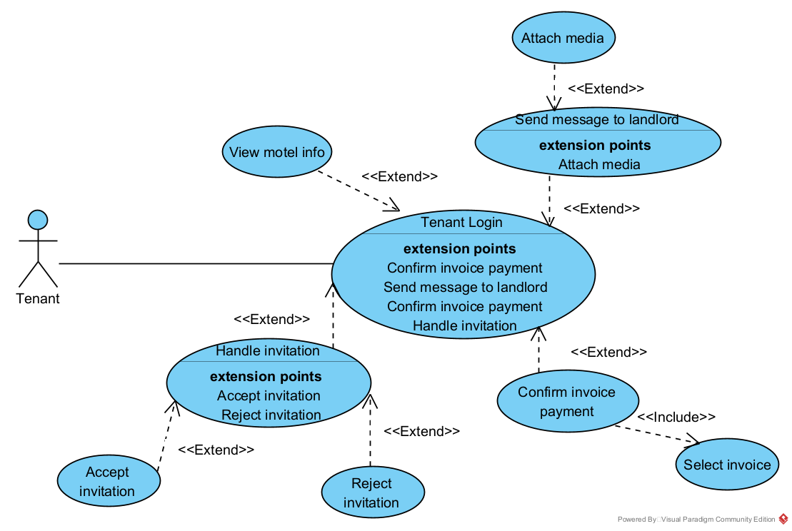
Hình 11. Sơ đồ UC chi tiết chức năng của người thuê

    - Đặc tả các UC

Mã UC | UC01
Tên use case | Register
Mô tả | Người dùng tạo tài khoản để sử dụng
Actor | User
Mức độ ưu tiên | Bắt buộc
Tiền điều kiện | Người dùng chưa có tài khoản để sử dụng
Hậu điều kiện | Người dùng đăng kí thành công  Tài khoản được lưu trên hệ thống
Kịch bản chính | - Người dùng mở app, chọn nút đăng kí  - Màn hình hiển thị các ô nhập thông tin: số điện thoại, vai trò, giới tính, họ tên, mật khẩu và nút đăng kí  - Người dùng nhập thông tin tài khoản, sau đó nhấn nút đăng kí  - Hệ thống kiểm tra thông tin, gửi mã OTP đến số điện thoại đó và chuyển hướng đến trang nhập mã OTP  - Người dùng nhập mã và nhấn nút xác nhận  - Hệ thống kiểm tra và lưu thông tin vào hệ thống  - Hệ thống chuyển hướng đến trang chính
Kịch bản ngoại lệ | 4a. Người dùng nhập thiếu thông tin hoặc thông tin không đúng định dạng thì hệ thống báo lỗi điền lại.  4b. Người dùng dùng số điện thoại không hợp lệ hoặc đã được sử dụng thì hệ thống thông báo số điện thoại không hợp lệ.  6a. Người dùng nhập mã OTP không hợp lệ thì hệ thống báo lỗi OTP

Mã UC | UC02
Tên use case | Login
Mô tả | Người dùng đăng nhập vào hệ thống để sử dụng dịch vụ
Actor | User
Mức độ ưu tiên | Bắt buộc
Tiền điều kiện | Người dùng đã có tài khoản trên hệ thống.
Hậu điều kiện | Người dùng đăng nhập thành công
Kịch bản chính | - Người dùng mở ứng dụng, giao diện đăng nhập với ô nhập số điện thoại và mật khẩu hiện ra  - Người dùng điền thông tin và nhấn nút đăng nhập  - Hệ thống xác thực và trả về token  - Hệ thống điều hướng đến trang chính
Kịch bản ngoại lệ | 2a. Người dùng nhập thiếu thông tin hoặc thông tin không đúng định dạng thì hệ thống báo lỗi điền lại  3a. Hệ thống xác thực tài khoản không thành công và gửi thông báo ở trang đăng nhập.

Mã UC | UC03
Tên use case | Reset password
Mô tả | Người dùng khôi phục mật khẩu khi quên
Actor | User
Mức độ ưu tiên | Cao
Tiền điều kiện | Không
Hậu điều kiện | Mật khẩu mới được cập nhật trên cơ sở dữ liệu
Kịch bản chính | - Người dùng chọn chức năng quên mật khẩu ở màn hình đăng nhập  - Màn hình hiển thị ô nhập số điện thoại  - Người dùng điền số điện thoại và nhấn nút tiếp tục  - Hệ thống gửi mã otp và chuyển đến trang điền otp  - Người dùng nhập mã otp và nhấn nút xác nhận  - Hệ thống kiểm tra otp và điều hướng đến màn hình điền mật khẩu mới  - Người dùng điền mật khẩu mới và nhấn nút xác nhận  - Hệ thống cập nhật lại mật khẩu mới  - Hệ thống điều hướng về màn hình đăng nhập
Kịch bản ngoại lệ | 4a. Người dùng nhập số điện thoại không hợp lệ và hệ thống báo lỗi số điện thoại không đúng  6a. Người dùng nhập mã otp không đúng và hệ thống báo lỗi  6b. Người dùng nhập mã otp đã hết hạn và hệ thống sau đó báo lỗi

Mã UC | UC04
Tên use case | Change password
Mô tả | Người dùng thay đổi mật khẩu
Actor | User
Mức độ ưu tiên | Trung bình
Tiền điều kiện | Người dùng đã đăng nhập vào hệ thống
Hậu điều kiện | Mật khẩu mới được cập nhật trên hệ thống
Kịch bản chính | - Người dùng vào trang cài đặt tài khoản và chọn chức năng đổi mật khẩu  - Người dùng điền mật khẩu cũ và mật khẩu mới, sau đó nhấn xác nhận  - Hệ thống kiểm tra và cập nhật vào CSDL
Kịch bản ngoại lệ | 2a. Người dùng điền mật khẩu cũ không đúng, hệ thống báo lỗi

Mã UC | UC05
Tên use case | Change phone
Mô tả | Người dùng đổi số điện thoại
Actor | User
Mức độ ưu tiên | Cao
Tiền điều kiện | Người dùng đã đăng nhập vào hệ thống
Hậu điều kiện | Số điện thoại mới được cập nhật trên CSDL
Kịch bản chính | - Người dùng vào trang cài đặt và chọn đổi số điện thoại  - Người dùng điền số điện thoại mới và nhấn nút xác nhận  - Hệ thống gửi mã otp đến số điện thoại mới  - Người dùng nhập mã otp và nhấn nút xác nhận  - Hệ thống cập nhật số mới vào CSDL
Kịch bản ngoại lệ | 2a. Người dùng điền số điện thoại đã được đăng kí và hệ thống báo lỗi số điện thoại đã được đăng kí rồi  4a. Người dùng điền mã otp không đúng, hệ thống báo lỗi mã otp không hợp lệ  4b. Người dùng nhấn nút gửi lại mã, hệ thông gửi lại mã cho người dùng

Mã UC | UC06
Tên use case | Update profile
Mô tả | Người dùng cập nhật thông tin tài khoản như họ tên, ảnh đại diện.
Actor | User
Mức độ ưu tiên | Trung bình
Tiền điều kiện | Đã đăng nhập vào hệ thống
Hậu điều kiện | Thông tin mới được cập nhật trên CSDL
Kịch bản chính | - Người dùng vào trang cài đặt tài khoản  - Màn hình hiển thị thông tin tài khoản và các chức năng cập nhật  - Người dùng chọn thông tin muốn đổi  - Người dùng điền thông tin mới và nhấn nút xác nhận  - Hệ thống cập nhật dữ liệu mới vào CSDL  - Hệ thống điều hướng trở lại trang cài đặt

Mã UC | UC07
Tên use case | Manage notification
Mô tả | Người dùng thực hiện các thao tác với thông báo của mình
Actor | User
Mức độ ưu tiên | Thấp
Tiền điều kiện | Đã đăng nhập vào hệ thống
Hậu điều kiện | Trạng thái thông báo được cập nhật trên CSDL
Kịch bản chính | - Người dùng chọn chức năng xem thông báo  - Màn hình hiển thị danh sách thông báo  - Người dùng chọn một thông báo và thực hiện các hành động:  - Truy cập thông báo  - Xoá thông báo  - Nếu người dùng truy cập thông báo, hệ thống điều hướng đến trang liên quan và cập nhật trạng thái đã đọc  - Nếu người dùng chọn xoá thông báo, hệ thống kiểm tra và xoá dữ liệu trên CSDL

Mã UC | UC-07
Tên use case | Add motel
Mô tả | Chủ trọ thêm một nhà trọ mới
Actor | Landlord
Mức độ ưu tiên | Cao
Tiền điều kiện | Người dùng đã đăng nhập vào hệ thống với vai trò chủ trọ
Hậu điều kiện | Thông tin nhà trọ được cập nhật trên CSDL
Kịch bản chính | - Chủ trọ mở chức năng quản lý nhà trọ.  - Hệ thống hiển thị danh sách nhà trọ.  - Chủ trọ chọn nút thêm nhà trọ  - Hệ thống hiển thị giao diện thêm nhà trọ với ô nhập tên và nút xác nhận  - Chủ trọ nhập tên và nhấn nút xác nhận  - Hệ thống kiểm tra dữ liệu và lưu vào cơ sở dữ liệu.  - Hệ thống cập nhật danh sách nhà trọ trên màn hình
Kịch bản ngoại lệ | 5a. Chủ trọ điền tên nhà trọ đã tồn tại trong danh sách nhà trọ của bản thân, hệ thống hiển thị thông báo lỗi

Mã UC | UC-08
Tên use case | Change motel name
Mô tả | Chủ trọ đổi tên nhà trọ
Actor | Landlord
Mức độ ưu tiên | Trung bình
Tiền điều kiện | Người dùng đã đăng nhập vào hệ thống với vai trò chủ trọ
Hậu điều kiện | Thông tin nhà trọ được cập nhật trên CSDL
Kịch bản chính | - Chủ trọ mở chức năng quản lý nhà trọ.  - Hệ thống hiển thị danh sách nhà trọ.  - Chủ trọ chọn một nhà trọ cụ thể  - Hệ thống hiển thị màn hình thông tin nhà trọ  - Chủ trọ nhấn nút đổi tên  - Hệ thống hiển thị giao diện đổi tên  - Chủ trọ điền tên mới và nhấn nút xác nhận  - Hệ thống kiểm tra dữ liệu và lưu vào cơ sở dữ liệu.
Kịch bản ngoại lệ | 7a. Chủ trọ điền tên nhà trọ đã tồn tại trong danh sách nhà trọ của bản thân, hệ thống hiển thị thông báo lỗi

Mã UC | UC-09
Tên use case | Delete motel
Mô tả | Chủ trọ thêm một nhà trọ mới
Actor | Landlord
Mức độ ưu tiên | Cao
Tiền điều kiện | Người dùng đã đăng nhập vào hệ thống với vai trò chủ trọ
Hậu điều kiện | Thông tin nhà trọ bị xoá trên CSDL
Kịch bản chính | - Chủ trọ mở chức năng quản lý nhà trọ.  - Hệ thống hiển thị danh sách nhà trọ.  - Chủ trọ nhấn nút xoá trên nhà trọ cần thao tác  - Hệ thống hiển thị thông báo xác nhận  - Chủ trọ nhấn nút xác nhận  - Hệ thống xoá dữ liệu khỏi hệ thống  - Hệ thống cập nhật danh sách nhà trọ trên màn hình
Kịch bản ngoại lệ | 5a. Nhà trọ muốn xoá vẫn đang có người thuê, hệ thống hiển thị thông báo không thể xoá

Mã UC | UC-10
Tên use case | Add room
Mô tả | Chủ trọ thêm phòng trọ mới vào nhà trọ
Actor | Landlord
Mức độ ưu tiên | Cao
Tiền điều kiện | Người dùng đã đăng nhập vào hệ thống với vai trò chủ trọ
Hậu điều kiện | Thông tin về về phòng được cập nhật trên CSDL
Kịch bản chính | - Chủ trọ chọn chức năng quản lí phòng  - Màn hình hiển thị danh sách phòng  - Chủ trọ chọn nút thêm phòng  - Hệ thống hiển thị giao diện thêm phòng với các ô nhập số phòng và giá phòng  - Chủ trọ điền thông tin và nhấn nút xác nhận  - Hệ thống kiểm tra và cập nhật dữ liệu vào CSDL  - Hệ thống tải lại danh sách phòng
Kịch bản ngoại lệ | 5a. Tên phòng trọ đã tồn tại trong nhà trọ, hệ thống thông báo lỗi yêu cầu nhập lại

Mã UC | UC-11
Tên use case | Delete room
Mô tả | Chủ trọ xoá phòng trọ
Actor | Landlord
Mức độ ưu tiên | Cao
Tiền điều kiện | Người dùng đã đăng nhập vào hệ thống với vai trò chủ trọ  Phòng có tồn tại trong nhà trọ
Hậu điều kiện | Thông tin về phòng trọ bị xoá khỏi hệ thống
Kịch bản chính | - Chủ trọ chọn chức năng quản lí phòng  - Hệ thống hiển thị danh sách phòng trọ  - Chủ trọ nhấn nút xoá trên phòng trọ cần thao tác  - Hệ thống hiển thị thông báo xác nhận muốn xoá không  - Chủ trọ nhấn nút xác nhận  - Hệ thống kiểm tra và xoá thông tin  - Hệ thống tải lại danh sách phòng trọ
Kịch bản ngoại lệ | 5a. Chủ trọ nhấn nút huỷ, hệ thống hiển thị lại màn hình quản lí phòng  5b. Phòng trọ vẫn còn người thuê và hệ thống thông báo lỗi không được xoá

Mã UC | UC-12
Tên use case | Update room info
Mô tả | Chủ trọ cập nhật thông tin phòng bao gồm số phòng và giá
Actor | Landlord
Mức độ ưu tiên | Trung bình
Tiền điều kiện | Người dùng đã đăng nhập vào hệ thống với vai trò chủ trọ
Hậu điều kiện | Thông tin về phòng được cập nhật trên hệ thống
Kịch bản chính | - Chủ trọ vào chức năng quản lí phòng  - Hệ thống hiển thị danh sách phòng  - Chủ trọ chọn phòng cụ thể  - Hệ thống hiển thị giao diện chỉnh sửa phòng  - Chủ trọ điền thông tin mới và nhấn nút xác nhận  - Hệ thống kiểm tra và cập nhật dữ liệu lên CSDL  - Hệ thống điều hướng trở lại màn hình danh sách phòng
Kịch bản ngoại lệ | 5a. Chủ trọ điên tên phòng đã tồn tại, hệ thống hiển thị lỗi tên đã được dùng

Mã UC | UC-13
Tên use case | Add fee
Mô tả | Chủ trọ thêm thêm loại phí mới của nhà trọ
Actor | Landlord
Mức độ ưu tiên | Cao
Tiền điều kiện | Người dùng đã đăng nhập vào hệ thống với vai trò chủ trọ
Hậu điều kiện | Thông tin về phí chung của nhà trọ được cập nhật trong hệ thống
Kịch bản chính | - Chủ trọ chọn chức năng quản lí phí chung tại màn hình thông tin nhà trọ  - Hệ thống hiển thị danh sách các loại phí  - Chủ trọ nhấn nút thêm phí  - Hệ thống hiển thị màn hình thêm phí  - Chủ trọ điền thông tin về phí như tên, số tiền và cách tính, sau đó nhấn xác nhận  - Hệ thông cập nhật vào CSDL và hiển thị lại màn hình quản lí phí chung
Kịch bản ngoại lệ | 5a. Chủ trọ điền tên phí đã tồn tại, hệ thống hiển thị thông báo lỗi

Mã UC | UC-14
Tên use case | Update fee
Mô tả | Chủ trọ cập nhật lại phí chung của nhà trọ
Actor | Landlord
Mức độ ưu tiên | Cao
Tiền điều kiện | Người dùng đã đăng nhập vào hệ thống với vai trò chủ trọ  Loại phí muốn cập nhật có trên CSDL
Hậu điều kiện | Phí chung được cập nhật lại trên CSDL
Kịch bản chính | - Chủ trọ chọn chức năng quản lí phí chung  - Hệ thống hiển thị danh sách loại phí  - Chủ trọ nhấn vào loại phí muốn cập nhật  - Hệ thống hiển thị giao diện cập nhật  - Chủ trọ điền thông tin mới và nhấn nút xác nhận  - Hệ thống cập nhật vào CSDL và điều hướng trở lại màn hình quản lí phí

Mã UC | UC-15
Tên use case | Delete fee
Mô tả | Chủ trọ xoá loại phí chung của trọ
Actor | Landlord
Mức độ ưu tiên | Cao
Tiền điều kiện | Người dùng đã đăng nhập vào hệ thống với vai trò chủ trọ
Hậu điều kiện | Thông tin về phí chung của trọ bị xoá khỏi CSDL
Kịch bản chính | - Chủ trọ chọn chức năng quản lí phí chung  - Hệ thống hiển thị danh sách loại phí  - Chủ trọ chọn loại phí cần xoá và nhấn nút xoá  - Hệ thống hiển thị thông báo xác nhận  - Chủ trọ nhấn nút xác nhận  - Hệ thống cập nhật vào CSDL và hiển thị lại màn hình quản lí phí
Kịch bản ngoại lệ | 5a. Chủ trọ nhấn nút huỷ, màn hình hiển thị lại danh sách các loại phí

Mã UC | UC-16
Tên use case | Add invoice
Mô tả | Chủ trọ tạo hoá đơn mới cho phòng
Actor | Landlord
Mức độ ưu tiên | Cao
Tiền điều kiện | Người dùng đã đăng nhập vào hệ thống với vai trò chủ trọ
Hậu điều kiện | Thông tin hoá đơn mới được lưu vào CSDL
Kịch bản chính | - Chủ trọ chọn chức năng quản lí hoá đơn  - Hệ thống hiển thị danh sách hoá đơn của từng phòng  - Chủ trọ nhấn nút tạo đơn  - Màn hình tạo hoá đơn hiển thị với ô chọn phòng  - Chủ trọ chọn phòng muốn tạo đơn  - Màn hình hiển thị phí phòng trọ và các phí khác với nút tuỳ chọn  - Chủ trọ điền thông tin về phí muốn thêm ngoài tiền trọ, sau đó nhấn nút xác nhận  - Hệ thống thêm dữ liệu vào CSDL và quay trở lại màn hình danh sách đơn

Mã UC | UC-17
Tên use case | Confirm payment
Mô tả | Chủ trọ xác nhận trạng thái thanh toán của đơn
Actor | Landlord
Mức độ ưu tiên | Cao
Tiền điều kiện | Người dùng đã đăng nhập vào hệ thống với vai trò chủ trọ  Hoá đơn có tồn tại trên hệ thống và chưa được xác nhận
Hậu điều kiện | Trạng thái hoá đơn được cập nhật trên hệ thống
Kịch bản chính | - Chủ trọ chọn chức năng quản lí đơn  - Màn hình hiển thị ô chọn phòng và danh sách hoá đơn của phòng đó  - Chủ trọ chọn một hoá đơn cụ thể  - Màn hình hiển thị thông tin chi tiết của hoá đơn và nút xác nhận đã thanh toán  - Chủ trọ nhấn nút xác nhận thanh toán  - Hệ thống cập nhật trạng thái đơn và ngày thanh toán vào CSDL  - Màn hình hiển thị nút hoá đơn đã được thanh toán

Mã UC | UC-18
Tên use case | Delete invoice
Mô tả | Chủ trọ xoá hoá đơn của phòng trọ
Actor | Landlord
Mức độ ưu tiên | Cao
Tiền điều kiện | Người dùng đã đăng nhập vào hệ thống với vai trò chủ trọ  Hoá đơn chưa được xác nhận đã thanh toán
Hậu điều kiện | Thông tin về hoá đơn bị xoá khỏi CSDL
Kịch bản chính | - Chủ trọ chọn chức năng quản lí đơn  - Màn hình hiển thị ô chọn phòng và danh sách hoá đơn của phòng đó  - Chủ trọ chọn một hoá đơn cụ thể  - Màn hình hiển thị thông tin chi tiết của hoá đơn và nút xác nhận đã thanh toán, nút xoá.  - Chủ trọ nhấn nút xoá.  - Màn hình hiển thị thông báo xác nhận  - Chủ trọ nhấn nút xác nhận  - Hệ thống xoá thông tin hoá đơn khỏi hệ thống và quay trở lại màn hình quản lí đơn
Kịch bản ngoại lệ | 7a. Chủ trọ nhấn nút huỷ, màn hình hiển thị lại thông tin chi tiết hoá đơn

Mã UC | UC-19
Tên use case | Send message to rooms
Mô tả | Chủ trọ gửi tin nhắn đến các phòng trong nhà trọ
Actor | Landlord
Mức độ ưu tiên | Cao
Tiền điều kiện | Người dùng đã đăng nhập vào hệ thống với vai trò chủ trọ
Hậu điều kiện | Thông tin về tin nhắn và đối tượng nhận được lưu vào hệ thống
Kịch bản chính | - Chủ trọ chọn chức năng quản lí tin nhắn  - Màn hình hiển thị danh sách tin nhắn đã gửi và nhận và nút gửi tin nhắn  - Chủ trọ nhấn nút gửi tin nhắn  - Màn hình hiển thị các ô chọn danh sách phòng, ô nhập tiêu đề, nội dung và ô chọn đính kèm  - Chủ trọ chọn phòng muốn gửi, điền nội dung và nhấn nút gửi  - Hệ thống lưu tin nhắn vào CSDL và quay trở lại màn hình danh sách tin nhắn

Mã UC | UC-20
Tên use case | Invite member
Mô tả | Chủ trọ mời một người dùng vào nhà trọ
Actor | Landlord
Mức độ ưu tiên | Cao
Tiền điều kiện | Người dùng đã đăng nhập vào hệ thống với vai trò chủ trọ
Hậu điều kiện | Thông tin lời mời được thêm vào CSDL
Kịch bản chính | - Chủ trọ chọn chức năng quản lí thành viên  - Màn hình hiển thị danh sách thành viên nhóm và nút thêm thành viên  - Chủ trọ nhấn nút thêm  - Màn hình hiển thị các ô điền số điện thoại, chọn phòng và nút thêm  - Chủ trọ điền số điện thoại và chọn phòng, sau đó nhấn nút thêm  - Hệ thống lưu tin nhắn vào CSDL và quay trở lại màn hình danh sách thành viên
Kịch bản ngoại lệ | 6a. Chủ trọ điền số điện thoại không tồn tại, màn hình hiển thị thông báo lỗi cho chủ trọ  6b. Chủ trọ điền số điện thoại của người dùng đã là thành viên của trọ khác, màn hình hiển thị thông báo lỗi cho chủ trọ

Mã UC | UC-21
Tên use case | Remove member
Mô tả | Chủ trọ xoá thành viên khỏi nhà trọ
Actor | Landlord
Mức độ ưu tiên | Cao
Tiền điều kiện | Người dùng đã đăng nhập vào hệ thống với vai trò chủ trọ  Thành viên muốn tồn tại trên hệ thống
Hậu điều kiện | Thông tin về thời gian rời trọ của đối tượng được lưu trên CSDL
Kịch bản chính | - Chủ trọ chọn chức năng quản lí thành viên  - Màn hình hiển thị danh sách thành viên nhóm và nút thêm thành viên  - Chủ trọ nhấn nút xoá cạnh thành viên muốn xoá  - Màn hình hiển thị thông báo xác nhận  - Chủ trọ nhấn nút xác nhận  - Hệ thống cập nhật ngày rời trọ của đối tượng vào CSDL
Kịch bản ngoại lệ | 5a. Chủ trọ nhấn nút huỷ, hệ thống hiển thị lại màn hình danh sách thành viên

Mã UC | UC-22
Tên use case | Accept invitation
Mô tả | Người thuê trọ đồng ý lời mời tham gia nhà trọ
Actor | Tenant
Mức độ ưu tiên | Cao
Tiền điều kiện | Người dùng đã đăng nhập vào hệ thống với vai trò người thuê  Không phải thành viên của nhà trọ nào
Hậu điều kiện | Người thuê trở thành thành viên của nhà trọ
Kịch bản chính | - Người thuê mở ứng dụng, chọn tab nhà trọ  - Màn hình hiển thị danh sách lời mời hiện có  - Chủ trọ nhấn nút đồng ý trên lời mời muốn chọn  - Màn hình hiển thị thông báo xác nhận  - Chủ trọ nhấn nút xác nhận  - Hệ thống cập nhật thông tin thành viên vào nhà trọ và xoá các lời mời khác  - Hệ thống hiển thị màn hình thông tin nhà trọ
Kịch bản ngoại lệ | 5a. Chủ trọ nhấn nút huỷ, hệ thống hiển thị lại màn hình danh sách lời mời

Mã UC | UC-23
Tên use case | Reject invitation
Mô tả | Người thuê từ chối lời mời tham gia
Actor | Tenant
Mức độ ưu tiên | Cao
Tiền điều kiện | Người dùng đã đăng nhập vào hệ thống với vai trò người thuê  Không phải thành viên của nhà trọ nào
Hậu điều kiện | Thông tin về lời mời bị xoá khỏi CSDL
Kịch bản chính | - Người thuê mở ứng dụng, chọn tab nhà trọ  - Màn hình hiển thị danh sách lời mời hiện có  - Chủ trọ nhấn nút từ chối trên lời mời muốn chọn  - Màn hình hiển thị thông báo xác nhận  - Chủ trọ nhấn nút xác nhận  - Hệ thống xoá thông tin lời mời khỏi CSDL  - Hệ thống hiển thị màn hình thông tin nhà trọ
Kịch bản ngoại lệ | 5a. Chủ trọ nhấn nút huỷ, hệ thống hiển thị lại màn hình danh sách lời mời

Mã UC | UC-24
Tên use case | Confirm invoice payment
Mô tả | Người thuê xác nhận nhận mình đã thanh toán hoá đơn
Actor | Tenant
Mức độ ưu tiên | Cao
Tiền điều kiện | Người dùng đã đăng nhập vào hệ thống với vai trò người thuê  Thành viên muốn tồn tại trên hệ thống
Hậu điều kiện | Thông tin trạng thái hoá đơn được cập nhật trên CSDL
Kịch bản chính | - Người thuê chọn chức năng quản lí đơn  - Màn hình hiển thị ô chọn phòng và danh sách hoá đơn của phòng đó  - Chủ trọ chọn một hoá đơn cụ thể  - Màn hình hiển thị thông tin chi tiết của hoá đơn và nút xác nhận phòng tôi đã thanh toán  - Người thuê nhấn nút xác nhận phòng tôi thanh toán  - Hệ thống cập nhật trạng thái đơn và ngày thanh toán vào CSDL  - Màn hình hiển thị nút hoá đơn đã xác nhận thanh toán bên bạn

Mã UC | UC-25
Tên use case | Send message to landlord
Mô tả | Người thuê trọ gửi tin nhắn đến chủ trọ
Actor | Tenant
Mức độ ưu tiên | Cao
Tiền điều kiện | Người dùng đã đăng nhập vào hệ thống với vai trò người thuê  Đã tham gia một nhà trọ
Hậu điều kiện | Thông tin về tin nhắn và đối tượng nhận được lưu vào hệ thống
Kịch bản chính | - Người thuê chọn chức năng quản lí tin nhắn  - Màn hình hiển thị danh sách tin nhắn đã gửi và nhận và nút gửi tin nhắn  - Người thuê trọ nhấn nút gửi tin nhắn  - Màn hình hiển thị các ô nhập tiêu đề, nội dung và ô chọn đính kèm  - Chủ trọ chọn phòng muốn gửi, điền nội dung và nhấn nút gửi  - Hệ thống lưu tin nhắn vào CSDL và quay trở lại màn hình danh sách tin nhắn

  - Thiết kế hệ thống
    - Kiến trúc tổng quan hệ thống
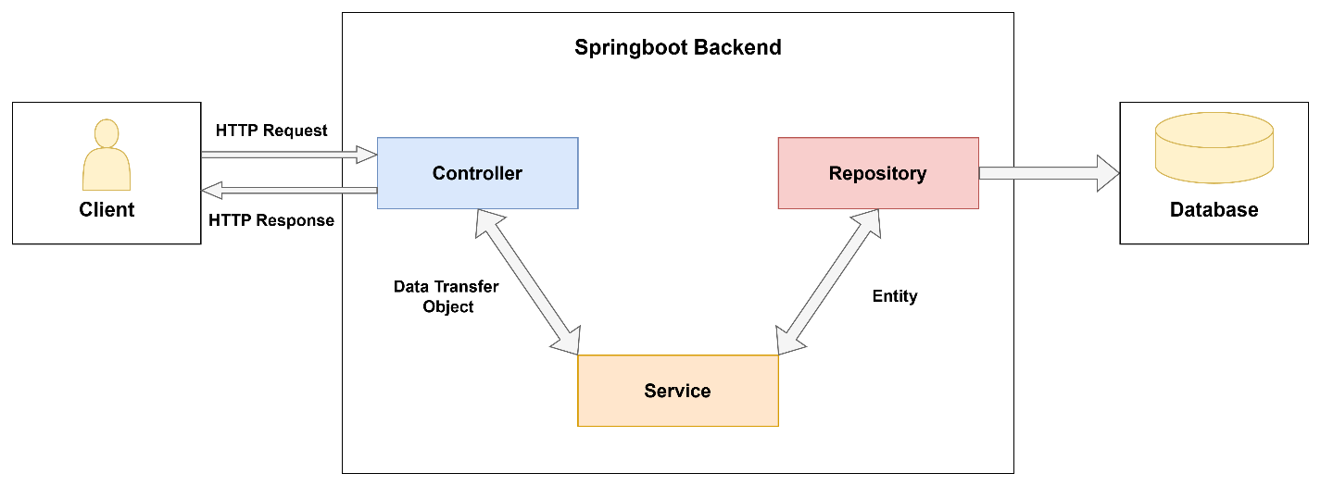
Hình 12. Sơ đồ kiến trúc tổng quan hệ thống
Kiến trúc backend của hệ thống được xây dựng theo mô hình phân lớp sử dụng Spring Boot nhằm đảm bảo tính rõ ràng, dễ bảo trì và thuận tiện cho việc mở rộng hệ thống. Hệ thống được chia thành các tầng chính gồm Controller Layer, Service Layer, Repository Layer và Database Layer, trong đó mỗi tầng đảm nhận một vai trò riêng biệt trong quá trình xử lý dữ liệu.
- Controller Layer: Là tầng tiếp nhận các yêu cầu từ phía Client thông qua các API RESTful và trả kết quả phản hồi về cho người dùng.
- Service Layer: Là tầng xử lý logic nghiệp vụ của hệ thống, đóng vai trò trung gian giữa Controller và Repository.
- Repository Layer: Là tầng chịu trách nhiệm giao tiếp trực tiếp với cơ sở dữ liệu thông qua Spring Data JPA và thực hiện các thao tác truy vấn dữ liệu.
- Database Layer: Là nơi lưu trữ toàn bộ dữ liệu của hệ thống, đảm bảo tính toàn vẹn và ổn định trong quá trình hoạt động.
Ngoài ra, hệ thống còn sử dụng DTO (Data Transfer Object) để trao đổi dữ liệu giữa các tầng, giúp giảm sự phụ thuộc giữa các thành phần và tăng tính bảo mật cho ứng dụng. Việc áp dụng kiến trúc phân lớp giúp hệ thống có cấu trúc rõ ràng, dễ kiểm thử, dễ bảo trì và phù hợp với các ứng dụng web hiện đại.

    - Sơ đồ tuần tự các chức năng chính
    - Chức năng đăng nhập
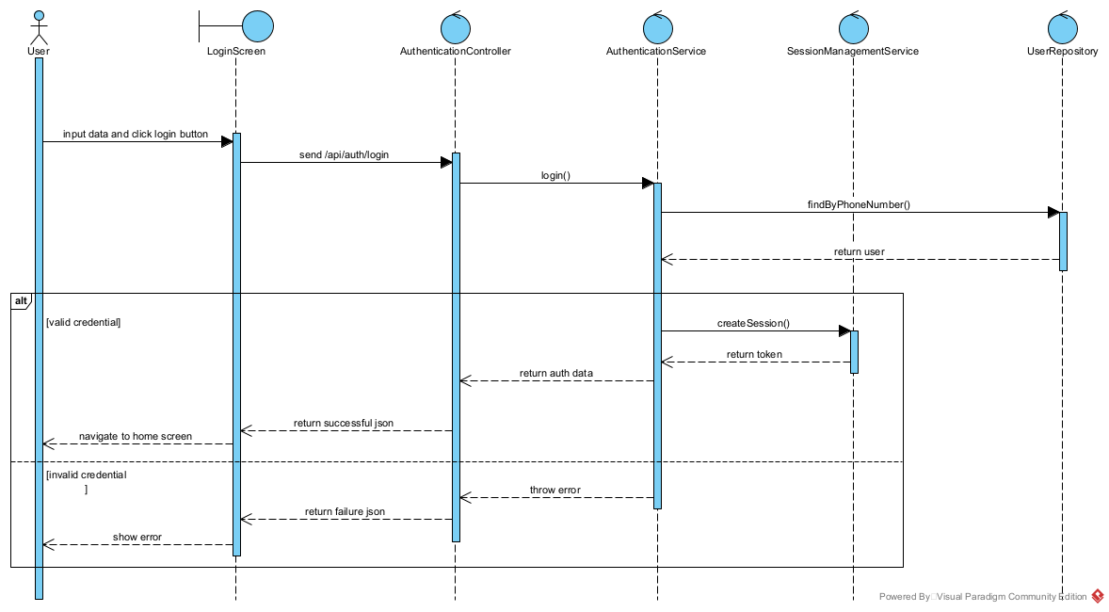
Hình 13. Sơ đồ tuần tự chức năng đăng nhập

Mô tả luồng xử lí:
- Tại màn hình LoginScreen, người dùng nhập thông tin tài khoản và nhấn nút đăng nhập
- LoginScreen gửi yêu cầu đăng nhập đến AuthenticationController
- AuthenticationController nhận yêu cầu, gọi hàm login() của AuthenticationService
- Hàm login() gọi hàm findByPhoneNumber() của UserRepository để lấy thông tin người dùng
- UserRepository xử lí yêu cầu và trả dữ liệu về cho AuthenticationService
- AuthenticationService thực hiện kiểm tra thông tin, nếu thông tin hợp lệ:
  - AuthenticationService gọi hàm createSession() của SessionManagementService để tạo phiên đăng nhập
  - SessionManagementService trả token về cho AuthenticationService
  - AuthenticationService đóng gói dữ liệu và trả về cho AuthenticationController
  - AuthenticationController trả dữ liệu thành công về cho LoginScreen
  - LoginScreen điều hướng đến màn hình chính
- Nếu thông tin không hợp lệ:
  - AuthenticationService ném lỗi cho AuthenticationController
  - AuthenticationController xử lí lỗi và trả về dữ liệu chứa lỗi cho LoginScreen
  - LoginScreen nhận kết quả và hiển thị lỗi cho người dùng

    - Chức năng đăng kí tài khoản
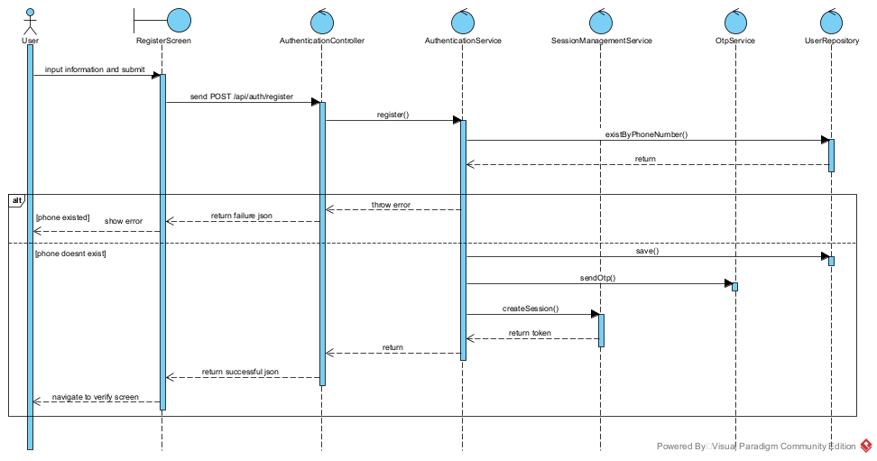
Hình 14. Sơ đồ tuần tự chức năng đăng kí tài khoản
Mô tả luồng xử lí:
      - Tại màn hình RegisterScreen, người dùng nhập thông tin đăng ký và nhấn nút xác nhận
  - RegisterScreen gửi yêu cầu đăng ký đến AuthenticationController
  - AuthenticationController nhận yêu cầu, gọi hàm register() của AuthenticationService
  - AuthenticationService gọi hàm existByPhoneNumber() của UserRepository để kiểm tra số điện thoại
  - UserRepository xử lý và trả kết quả về cho AuthenticationService
  - Nếu số điện thoại đã tồn tại:
  - AuthenticationService ném lỗi cho AuthenticationController
  - AuthenticationController trả về dữ liệu chứa lỗi cho RegisterScreen
  - RegisterScreen nhận kết quả và hiển thị lỗi cho người dùng
- Nếu số điện thoại chưa tồn tại:
  - AuthenticationService gọi hàm save() của UserRepository để lưu thông tin người dùng
  - AuthenticationService gọi hàm sendOtp() của OtpService để gửi mã xác thực
  - AuthenticationService gọi hàm createSession() của SessionManagementService để tạo phiên đăng ký
  - SessionManagementService trả token về cho AuthenticationService
  - AuthenticationService trả kết quả về cho AuthenticationController
  - AuthenticationController trả dữ liệu thành công về cho RegisterScreen
  - RegisterScreen điều hướng người dùng đến màn hình xác thực mã OTP

    - Chức năng thêm nhà trọ
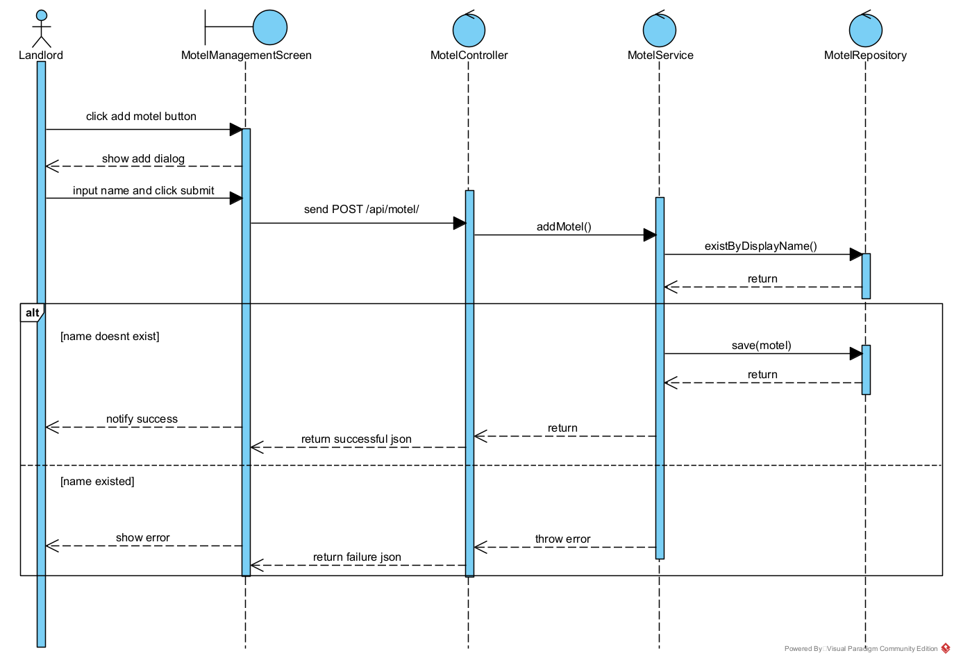
Hình 15. Sơ đồ tuần tự chức năng thêm nhà trọ
Mô tả luồng xử lí:
      - Tại màn hình MotelManagementScreen, người dùng nhấn nút thêm nhà trọ
      - MotelManagementScreen hiển thị hộp thoại thêm nhà trọ
      - Người dùng nhập tên nhà trọ và nhấn nút xác nhận
      - MotelManagementScreen gửi yêu cầu thêm nhà trọ đến MotelController
      - MotelController nhận yêu cầu, gọi hàm addMotel() của MotelService
  - MotelService gọi hàm existByDisplayName() của MotelRepository để kiểm tra tên nhà trọ
- MotelRepository kiểm tra và trả kết quả về cho MotelService
- Nếu tên nhà trọ chưa tồn tại:
  - MotelService gọi hàm save() của MotelRepository để lưu thông tin nhà trọ
  - MotelRepository thực hiện lưu và trả kết quả về cho MotelService
  - MotelService trả kết quả về cho MotelController
  - MotelController trả dữ liệu thành công về cho MotelManagementScreen
  - MotelManagementScreen hiển thị thông báo thành công cho người dùng
- Nếu tên nhà trọ đã tồn tại:
  - MotelService ném lỗi cho MotelController
  - MotelController trả về dữ liệu chứa lỗi cho MotelManagementScreen
  - MotelManagementScreen hiển thị thông báo lỗi cho người dùng

- Chức năng xoá nhà trọ
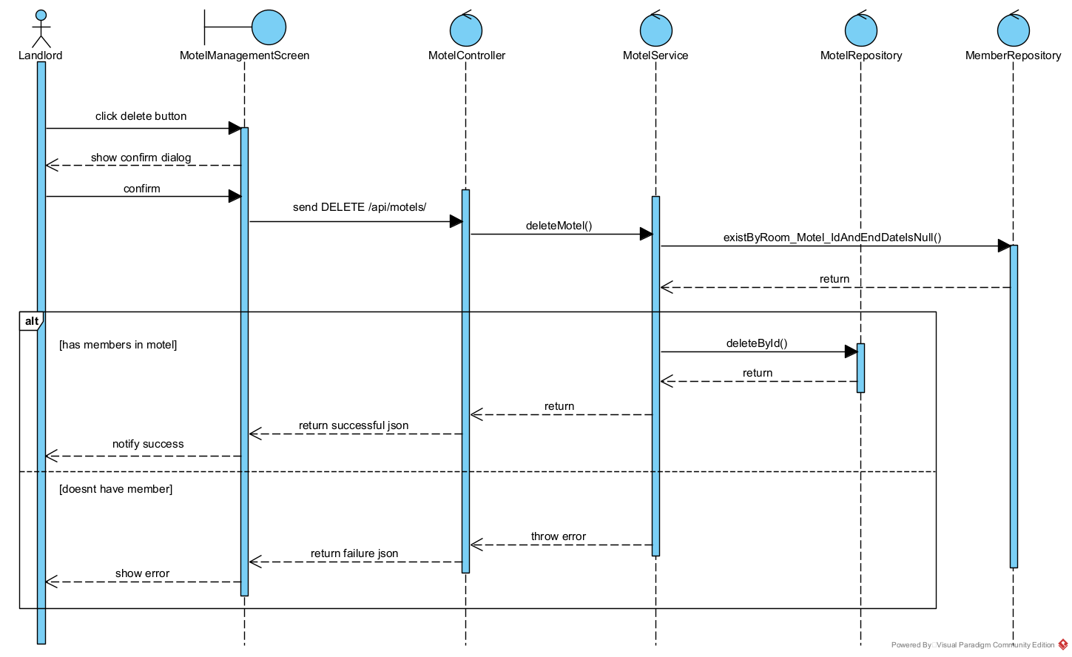
Hình 16. Sơ đồ tuần tự chức năng xoá nhà trọ

Mô tả luồng xử lí:
      - Tại màn hình MotelManagementScreen, người dùng nhấn nút xóa
      - MotelManagementScreen hiển thị hộp thoại xác nhận xóa
      - Người dùng nhấn xác nhận trên hộp thoại
      - MotelManagementScreen gửi yêu cầu xóa đến MotelController
      - MotelController nhận yêu cầu, gọi hàm deleteMotel() của MotelService
      - MotelService gọi hàm existByRoom_Motel_IdAndEndDateIsNull() của MemberRepository để kiểm tra xem nhà trọ còn thành viên đang ở hay không
  - MemberRepository kiểm tra và trả kết quả về cho MotelService
- Nếu nhà trọ không còn thành viên đang ở:
  - MotelService gọi hàm deleteById() của MotelRepository để xóa nhà trọ
  - MotelRepository thực hiện xóa và trả kết quả về cho MotelService
  - MotelService trả kết quả thành công về cho MotelController
  - MotelController trả dữ liệu thành công về cho MotelManagementScreen
  - MotelManagementScreen hiển thị thông báo thành công cho người dùng
- Nếu nhà trọ vẫn còn thành viên đang ở:
  - MotelService ném lỗi cho MotelController
  - MotelController trả về dữ liệu chứa lỗi cho MotelManagementScreen
  - MotelManagementScreen hiển thị thông báo lỗi cho người dùng

- Chức năng thêm phòng trọ
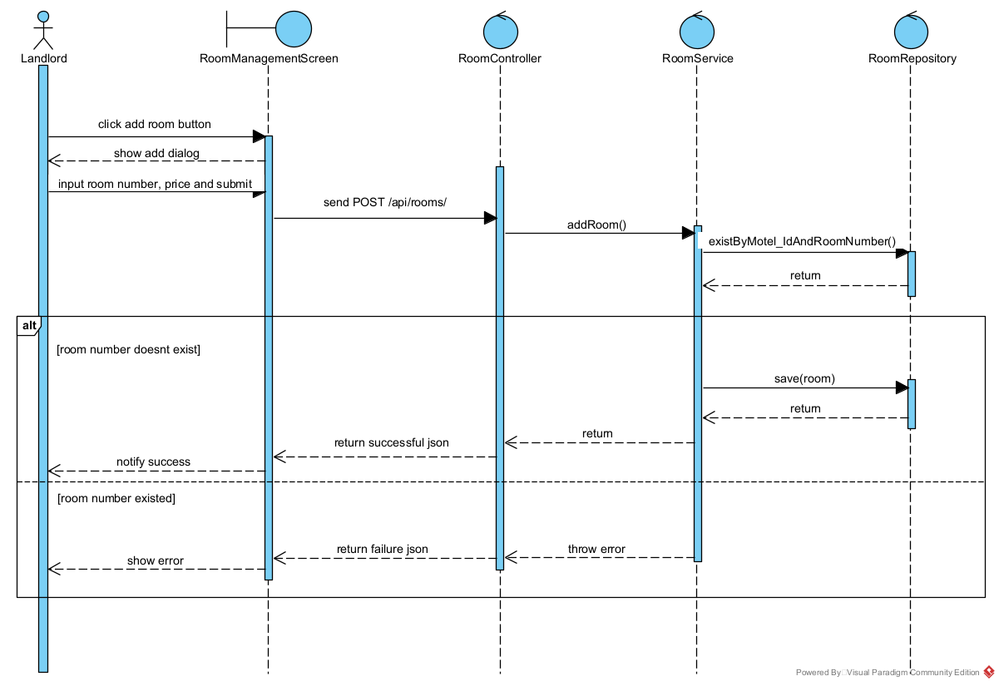
Hình 17. Sơ đồ tuần tự chức năng thêm phòng
Mô tả luồng xử lí:
      - Tại màn hình RoomManagementScreen, người dùng nhấn nút thêm phòng
      - RoomManagementScreen hiển thị hộp thoại thêm phòng
      - Người dùng nhập số phòng, giá và nhấn nút xác nhận
      - RoomManagementScreen gửi yêu cầu thêm phòng đến RoomController
      - RoomController nhận yêu cầu, gọi hàm addRoom() của RoomService
      - RoomService gọi hàm existByMotel_IdAndRoomNumber() của RoomRepository để kiểm tra số phòng
  - RoomRepository kiểm tra và trả kết quả về cho RoomService
  - Nếu số phòng chưa tồn tại:
8.1. RoomService gọi hàm save() của RoomRepository để lưu thông tin phòng
8.2. RoomRepository thực hiện lưu và trả kết quả về cho RoomService
8.3. RoomService trả kết quả về cho RoomController
8.4. RoomController trả dữ liệu thành công về cho RoomManagementScreen
8.5. RoomManagementScreen hiển thị thông báo thành công cho người dùng
9. Nếu số phòng đã tồn tại:
9.1. RoomService ném lỗi cho RoomController
9.2. RoomController trả về dữ liệu chứa lỗi cho RoomManagementScreen
9.3. RoomManagementScreen hiển thị thông báo lỗi cho người dùng

- Chức năng xoá phòng trọ

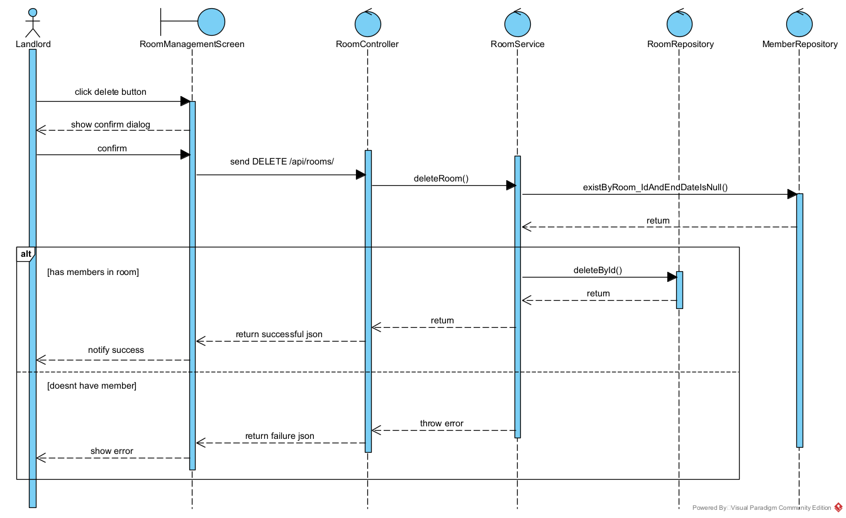
Hình 18. Sơ đồ tuần tự chức năng xoá phòng

Mô tả luồng xử lí:
      - Tại màn hình RoomManagementScreen, người dùng nhấn nút xóa
      - RoomManagementScreen hiển thị hộp thoại xác nhận xóa
      - Người dùng nhấn xác nhận trên hộp thoại
      - RoomManagementScreen gửi yêu cầu xóa đến RoomController
      - RoomController nhận yêu cầu, gọi hàm deleteRoom() của RoomService
      - RoomService gọi hàm existByRoom_IdAndEndDateIsNull() của MemberRepository để kiểm tra xem phòng còn thành viên hay không
      - MemberRepository kiểm tra và trả kết quả về cho RoomService
  - Nếu phòng không còn thành viên:
8.1. RoomService gọi hàm deleteById() của RoomRepository để xóa phòng
8.2. RoomRepository thực hiện xóa và trả kết quả về cho RoomService
8.3. RoomService trả kết quả về cho RoomController
8.4. RoomController trả dữ liệu thành công về cho RoomManagementScreen
8.5. RoomManagementScreen hiển thị thông báo thành công cho người dùng
9. Nếu phòng còn thành viên:
9.1. RoomService ném lỗi cho RoomController
9.2. RoomController trả về dữ liệu chứa lỗi cho RoomManagementScreen
9.3. RoomManagementScreen hiển thị thông báo lỗi cho người dùng

- Chức năng thêm phí nhà trọ
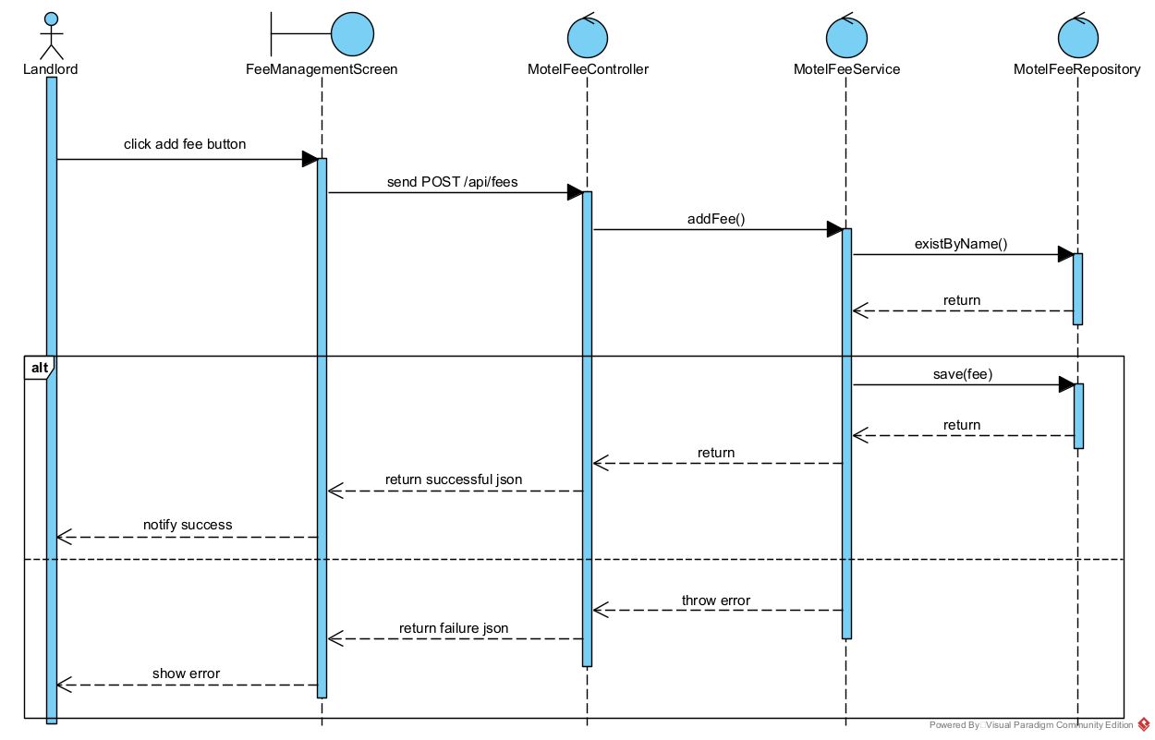
Hình 19. Sơ đồ tuần tự chức năng thêm phí nhà trọ
Mô tả luồng xử lí:
      - Tại màn hình FeeManagementScreen, người dùng nhấn nút thêm phí
      - FeeManagementScreen gửi yêu cầu thêm phí đến MotelFeeController
      - MotelFeeController nhận yêu cầu, gọi hàm addFee() của MotelFeeService
      - MotelFeeService gọi hàm existByName() của MotelFeeRepository để kiểm tra tên phí
      - MotelFeeRepository kiểm tra và trả kết quả về cho MotelFeeService
      - Nếu tên phí chưa tồn tại:
  - MotelFeeService gọi hàm save() của MotelFeeRepository để lưu thông tin phí
  - MotelFeeRepository thực hiện lưu và trả kết quả về cho MotelFeeService
  - MotelFeeService trả kết quả về cho MotelFeeController
  - MotelFeeController trả dữ liệu thành công về cho FeeManagementScreen
  - FeeManagementScreen hiển thị thông báo thành công cho người dùng
- Nếu tên phí đã tồn tại:
  - MotelFeeService ném lỗi cho MotelFeeController
  - MotelFeeController trả về dữ liệu chứa lỗi cho FeeManagementScreen
  - FeeManagementScreen hiển thị thông báo lỗi cho người dùng

- Chức năng mời thành viên tham gia
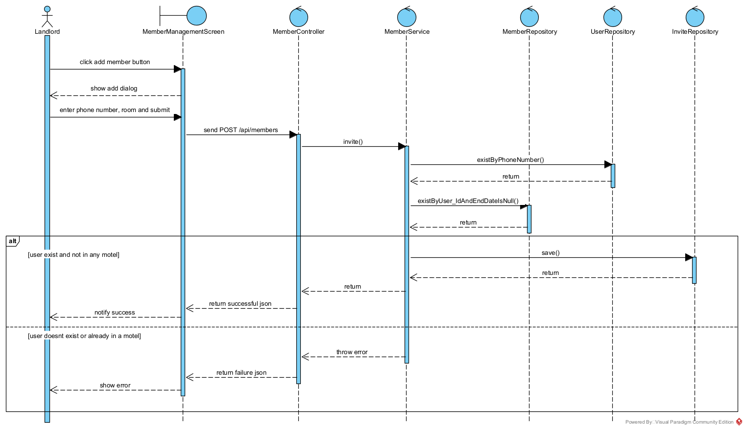
Hình 20. Sơ đồ tuần tự chức năng mời thành viên
Mô tả luồng hoạt động:
        - Tại màn hình MemberManagementScreen, người dùng nhấn nút thêm thành viên
        - MemberManagementScreen hiển thị hộp thoại thêm thành viên
        - Người dùng nhập số điện thoại, chọn phòng và nhấn xác nhận
        - MemberManagementScreen gửi yêu cầu thêm đến MemberController
        - MemberController nhận yêu cầu, gọi hàm invite() của MemberService
      - MemberService gọi hàm existByPhoneNumber() của UserRepository để kiểm tra người dùng
  - MemberService gọi hàm existByUser_IdAndEndDateIsNull() của MemberRepository để kiểm tra xem người dùng đã ở trọ nơi khác chưa
  - Nếu người dùng tồn tại và chưa ở bất kỳ nhà trọ nào:
  - MemberService gọi hàm save() của InviteRepository để lưu lời mời
  - InviteRepository thực hiện lưu và trả kết quả về cho MemberService
  - MemberService trả kết quả về cho MemberController
  - MemberController trả dữ liệu thành công về cho MemberManagement-Screen
  - MemberManagementScreen hiển thị thông báo thành công cho người dùng
- Nếu người dùng không tồn tại hoặc đã ở nhà trọ khác:
  - MemberService ném lỗi cho MemberController
  - MemberController trả về dữ liệu chứa lỗi cho MemberManagement-Screen
  - MemberManagementScreen hiển thị thông báo lỗi cho người dùng

- Chức năng đồng ý lời mời tham gia nhà trọ
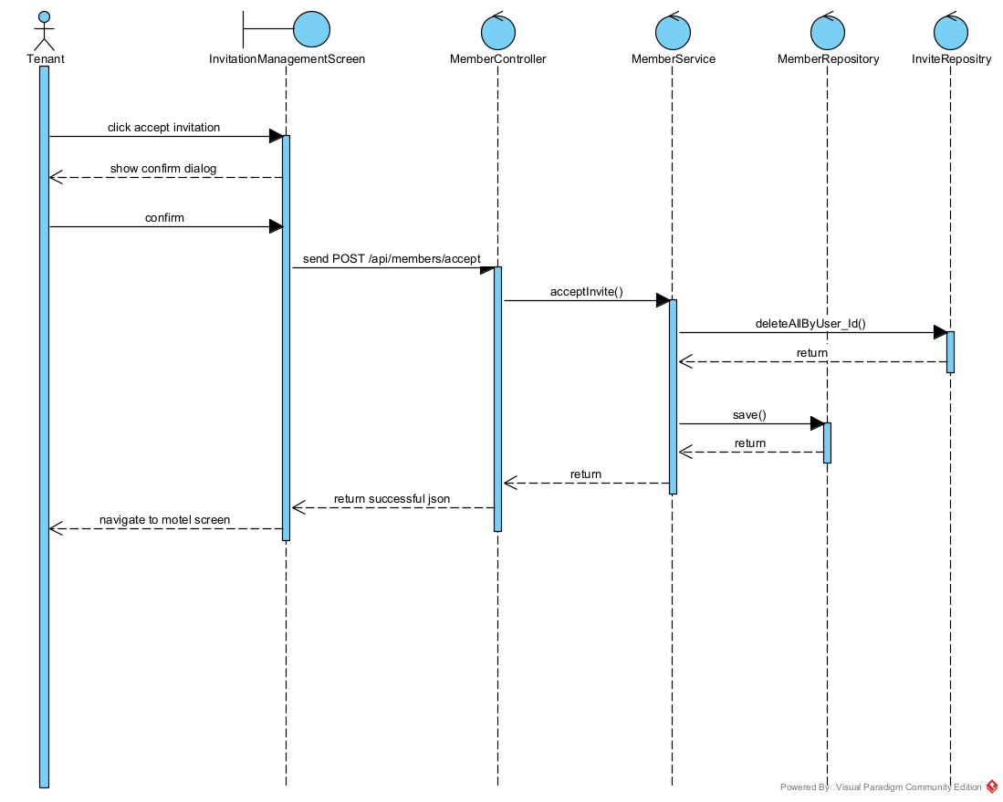
Hình 21. Sơ đồ tuần tự chức năng đồng ý lời mời tham gia nhà trọ
Mô tả luồng hoạt động:
        - Tại màn hình InvitationManagementScreen, người dùng nhấn nút chấp nhận lời mời
        - InvitationManagementScreen hiển thị hộp thoại xác nhận
        - Người dùng nhấn xác nhận trên hộp thoại
        - InvitationManagementScreen gửi yêu cầu chấp nhận đến MemberController
        - MemberController nhận yêu cầu, gọi hàm acceptInvite() của MemberService
        - MemberService gọi hàm deleteAllByUser_Id() của InviteRepository để xóa các lời mời cũ
      - InviteRepository thực hiện và trả kết quả về cho MemberService
      - MemberService gọi hàm save() của MemberRepository để lưu thông tin thành viên mới vào phòng
- MemberRepository thực hiện lưu và trả kết quả về cho MemberService
- MemberService trả kết quả về cho MemberController
- MemberController trả dữ liệu thành công về cho InvitationManagementScreen
- InvitationManagementScreen điều hướng người dùng đến màn hình nhà trọ

- Chức năng gửi tin nhắn từ người thuê
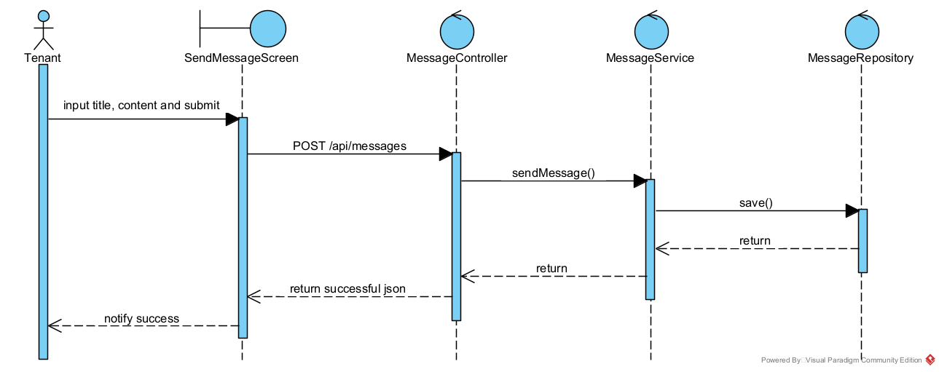
Hình 22. Sơ đồ tuần tự chức năng gửi tin nhắn
Mô tả luồng xử lí:
        - Tại màn hình SendMessageScreen, người dùng nhập tiêu đề, nội dung và nhấn nút xác nhận
        - SendMessageScreen gửi yêu cầu gửi tin nhắn đến MessageController
        - MessageController nhận yêu cầu, gọi hàm sendMessage() của MessageService
        - MessageService gọi hàm save() của MessageRepository để lưu trữ tin nhắn
        - MessageRepository thực hiện lưu dữ liệu và trả kết quả về cho MessageService
        - MessageService trả kết quả về cho MessageController
      - MessageController trả dữ liệu thành công về cho SendMessageScreen
      - SendMessageScreen hiển thị thông báo gửi thành công cho người dùng
- Chức năng thêm hoá đơn
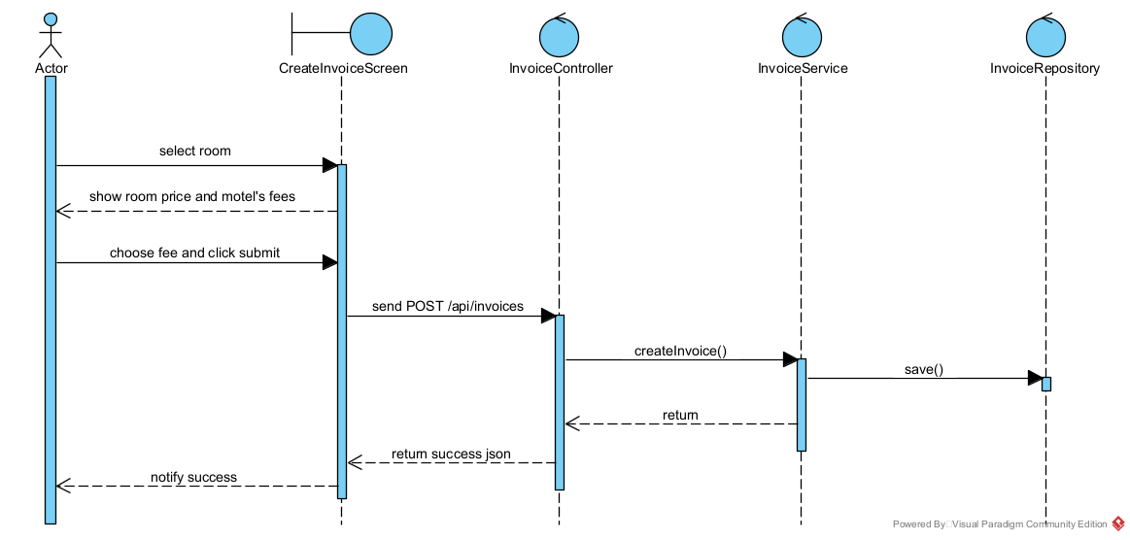
Hình 23. Sơ đồ tuần tự chức năng thêm hoá đơn
Mô tả luồng xử lí:
        - Tại màn hình CreateInvoiceScreen, người dùng thực hiện chọn phòng
        - CreateInvoiceScreen hiển thị giá phòng và các khoản phí của nhà trọ
        - Người dùng chọn loại phí và nhấn nút xác nhận
        - CreateInvoiceScreen gửi yêu cầu tạo hóa đơn đến InvoiceController
        - InvoiceController nhận yêu cầu, gọi hàm createInvoice() của InvoiceService
        - InvoiceService gọi hàm save() của InvoiceRepository để lưu trữ hóa đơn
        - InvoiceRepository thực hiện lưu dữ liệu và trả kết quả về cho InvoiceService
      - InvoiceService trả kết quả về cho InvoiceController
  - InvoiceController trả dữ liệu thành công về cho CreateInvoiceScreen
  - CreateInvoiceScreen hiển thị thông báo tạo hóa đơn thành công cho người dùng

    - Sơ đồ lớp hệ thống
  - Sơ đồ lớp thực thể
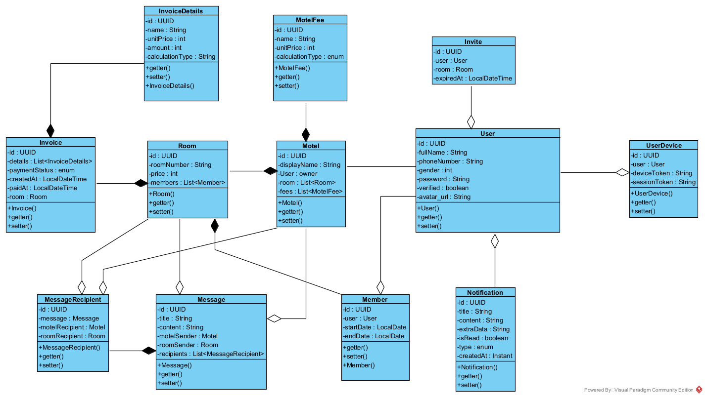
Hình 24. Sơ đồ lớp thực thể toàn hệ thống
Mô tả quan hệ giữa các đối tượng:
- Quan hệ giữa User và UserDevice là 0-N
- Quan hệ giữa User và Notification là 0-N
- Quan hệ giữa User và Invite là 0-N
- Quan hệ giữa Motel và User là 0-N
- Quan hệ giữa User và Member là 0-N
- Quan hệ giữa Motel và Room là 0-N
- Quan hệ giữa Room và Invoice là 0-N
- Quan hệ giữa Motel và MotelFee là 0-N
- Quan hệ giữa Invoice và InvoiceDetails là 1-N
- Quan hệ giữa Message và MessageRecipient là 1-N
- Quan hệ giữa Motel, Room với Message là 0-N
- Quan hệ giữa Motel, Room với MessageRecipient là 0-N

  - Sơ đồ lớp thiết kế module xác thực
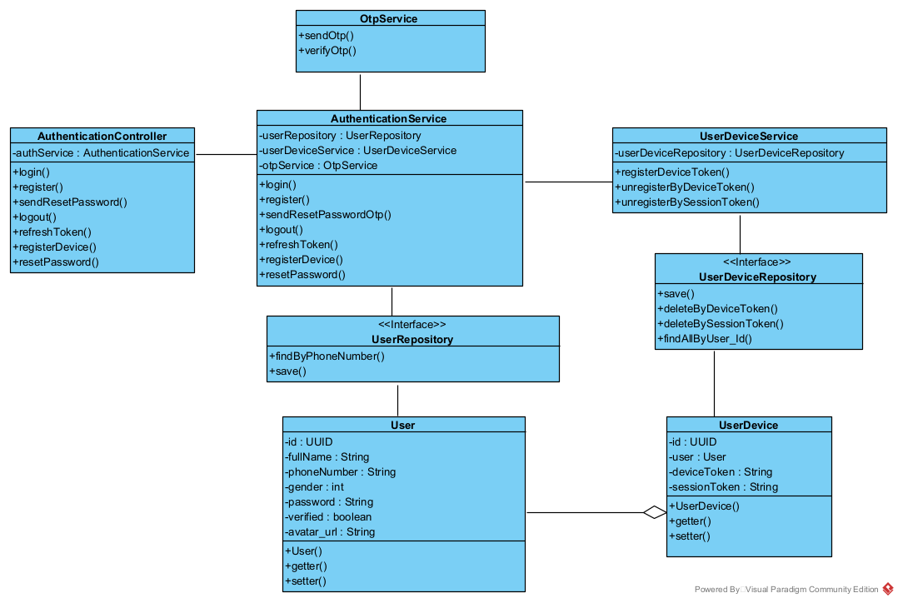
Hình 25. Sơ đồ lớp thiết kế module xác thực

  - Sơ đồ lớp thiết kế module quản lí thông tin tài khoản

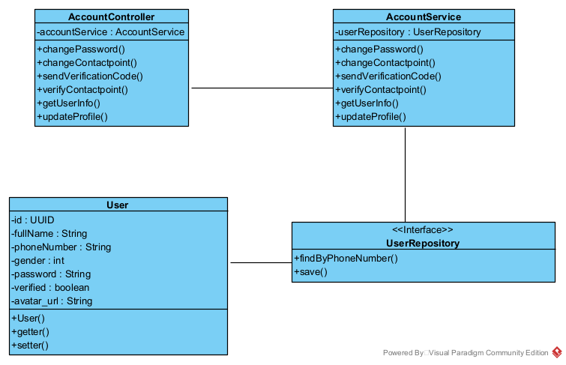
Hình 26. Sơ đồ lớp thiết kế module quản lí thông tin tài khoản
  - Sơ đồ lớp thiết kế module quản lí nhà trọ
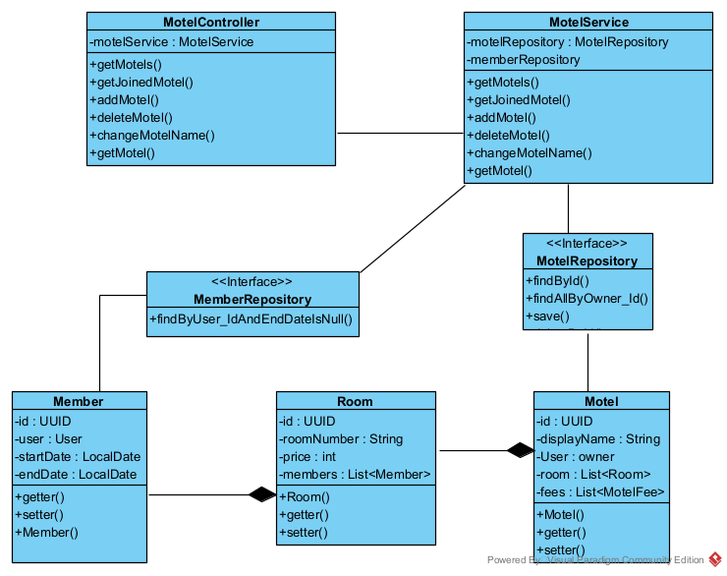
Hình 27. Sơ đồ lớp thiết kế module quản lí nhà trọ

  - Sơ đồ lớp thiết kế module quản lí phòng trọ
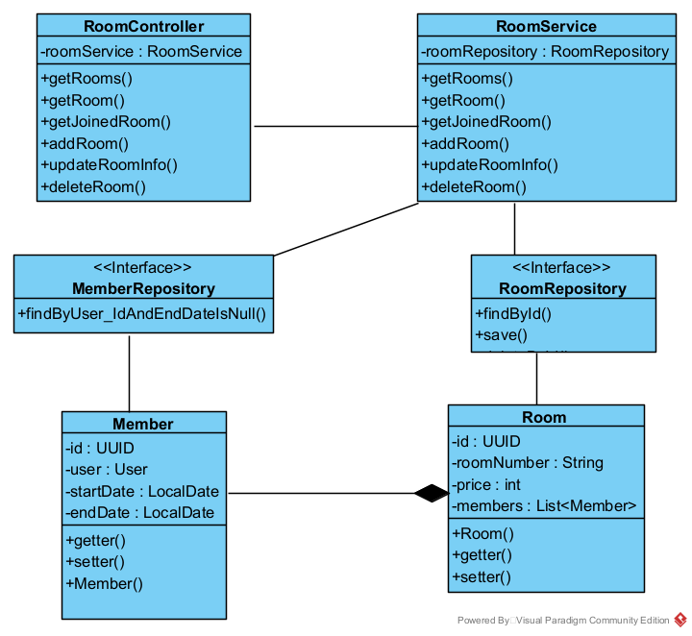
Hình 28. Sơ đồ lớp module quản lí phòng trọ

  - Sơ đồ lớp thiết kế module quản lí tin nhắn
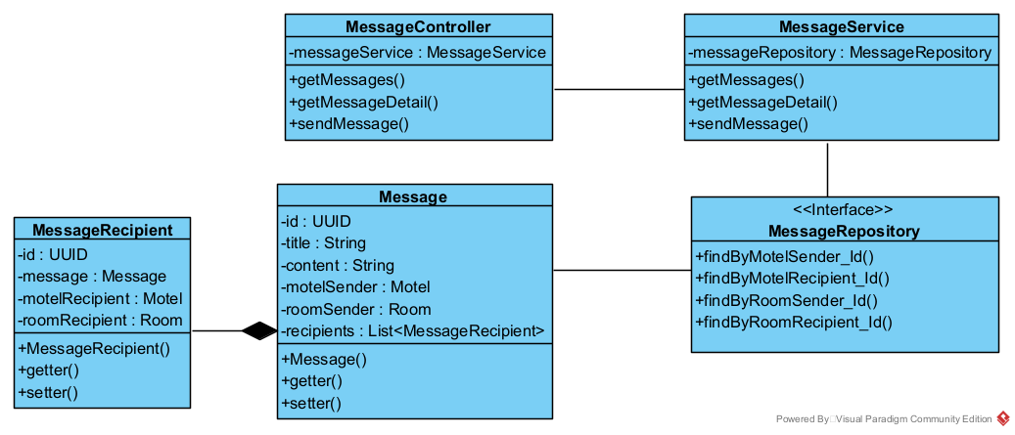
Hình 29. Sơ đồ lớp thiết kế module quản lí tin nhắn

  - Sơ đồ lớp thiết kế module quản lí hoá đơn
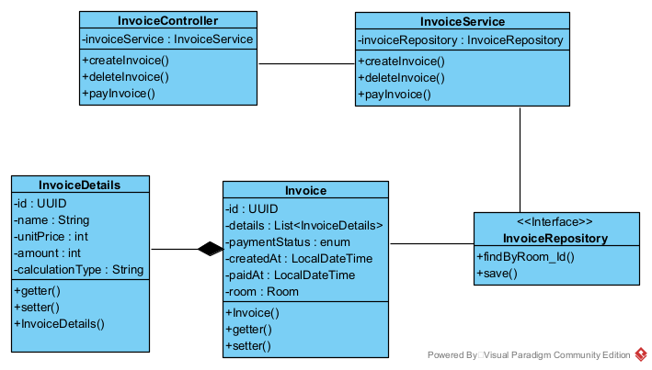
Hình 30. Sơ đồ lớp module quản lí hoá đơn

  - Sơ đồ lớp thiết kế chức năng module chi phí chung
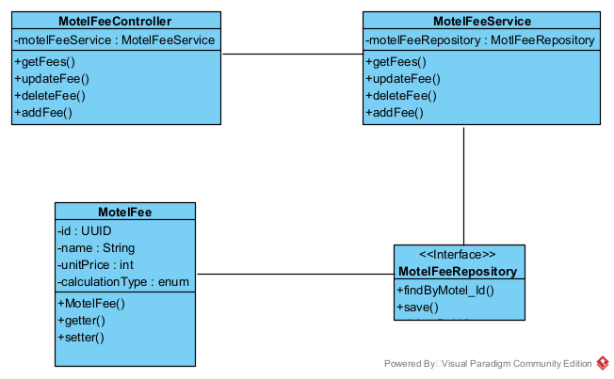
Hình 31. Sơ đồ lớp module quản lí phí nhà trọ
    - Sơ đồ lớp thiết kế module quản lí thông báo
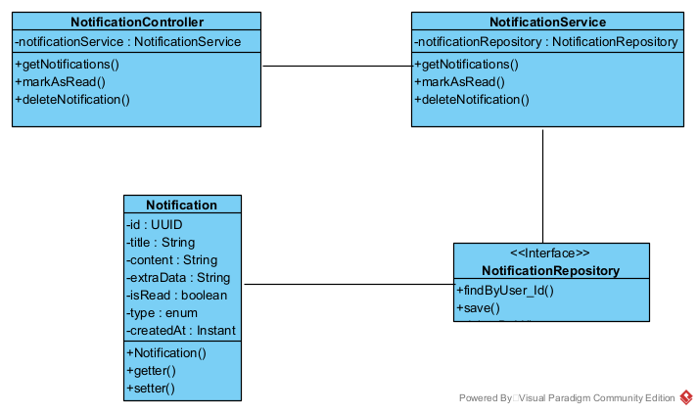
Hình 32. Sơ đồ lớp module quản lí thông báo

- Sơ đồ lớp thiết kế module quản lí thành viên
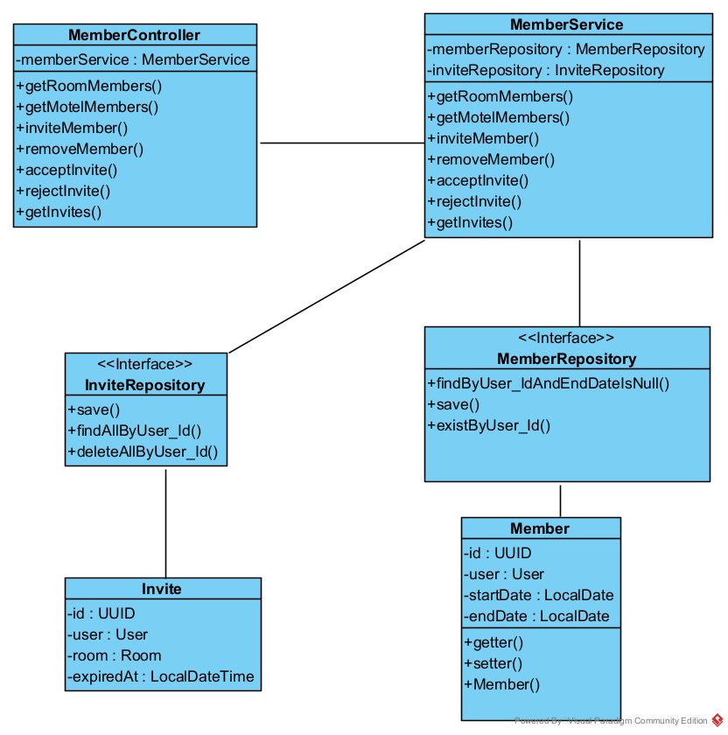
Hình 33. Sơ đồ lớp thiết kế module quản lí thành viên
    - Thiết kế cơ sở dữ liệu
- Bảng users
Bảng users lưu thông tin người dùng
STT | Tên trường | Kiểu dữ liệu | Mô tả
1 | id | BINARY(16) | Khoá chính của bảng
2 | phone_number | VARCHAR(15) | Số điện thoại của người dùng
3 | password | VARCHAR(255) | Mật khẩu đã mã hoá của tài khoản
4 | full_name | VARCHAR(50) | Họ tên người dùng
5 | gender | INT | Giới tính của người dùng
6 | role | ENUM(“TENANT”, “LANDLORD”) | Vai trò của người dùng
7 | verified | TINYINT(1) | Tài khoản đã được xác minh hay chưa
8 | avatar_url | TEXT | Đường dẫn ảnh đại diện tài khoản

- Bảng motels
Bảng motels lưu thông tin nhà trọ
STT | Tên trường | Kiểu dữ liệu | Mô tả
1 | id | BINARY(16) | Khoá chính của bảng
2 | display_name | VARCHAR(50) | Tên nhà trọ
3 | owner_id | BINARY(16) | Khoá ngoại đến bảng users, là id của chủ trọ

- Bảng rooms
Bảng rooms lưu thông tin phòng trọ
STT | Tên trường | Kiểu dữ liệu | Mô tả
1 | id | BINARY(16) | Khoá chính của bảng
2 | room_number | VARCHAR(10) | Tên phòng trọ
3 | motel_id | BINARY(16) | Khoá ngoại đến bảng motels, là id của nhà trọ
4 | price | INT | Giá phòng trọ

- Bảng motel_fees
Bảng motel_fees lưu thông tin các phí chung của nhà trọ
STT | Tên trường | Kiểu dữ liệu | Mô tả
1 | id | BINARY(16) | Khoá chính của bảng
2 | unit_price | INT | Đơn giá
3 | calculation_type | ENUM(PER_UNIT, PER_ROOM, FIXED) | Cách tính phí
4 | name | VARCHAR(20) | Mô tả phí
5 | motel_id | BINARY(16) | Khoá ngoại đến bảng motels, là id của trọ tương ứng

- Bảng members
Bảng members lưu thông tin về người đang thuê phòng trọ
STT | Tên trường | Kiểu dữ liệu | Mô tả
1 | id | BINARY(16) | Khoá chính của bảng
2 | user_id | BINARY(16) | Khoá ngoại đến bảng users, là id của người thuê
3 | room_id | BINARY(16) | Khoá ngoại đến bảng rooms, là id của phòng trọ
4 | start_date | DATE | Là ngày bắt đầu ở
5 | end_date | DATE | Là ngày rời trọ, có thể NULL

- Bảng messages
Bảng messages lưu thông tin nội dung tin nhắn
STT | Tên trường | Kiểu dữ liệu | Mô tả
1 | id | BINARY(16) | Khoá chính của bảng
2 | title | VARCHAR(50) | Tiêu đề tin nhắn
3 | content | TEXT | Nội dung tin nhắn
4 | created_at | DATETIME | Thời gian gửi
5 | attachment_urls | TEXT | Danh sách đường dẫn tệp đính kèm theo
6 | motel_sender_id | BINARY(16) | Khoá ngoại đến bảng motels, là id của nhà trọ, có thể NULL
7 | room_sender_id | BINARY(16) | Khoá ngoại đến bảng rooms, là id của nhà trọ, có thể NULL

- Bảng message_recipients
Bảng message_recipients lưu thông tin về đối tượng nhận tin nhắn
STT | Tên trường | Kiểu dữ liệu | Mô tả
1 | id | BINARY(16) | Khoá chính của bảng
2 | message_id | BINARY(16) | Khoá ngoại đến bảng messages, là id của tin nhắn tương ứng
3 | motel_recipient_id | BINARY(16) | Khoá ngoại đến bảng motels, là id của nhà trọ, có thể NULL
4 | room_recipient_id | BINARY(16) | Khoá ngoại đến bảng rooms, là id của nhà trọ, có thể NULL

- Bảng invoices
Bảng invoices lưu thông tin hoá đơn của từng phòng trọ
STT | Tên trường | Kiểu dữ liệu | Mô tả
1 | id | BINARY(16) | Khoá chính của bảng
2 | room_id | BINARY(16) | Khoá ngoại đến bảng rooms, là id của phòng trọ tương ứng
3 | payment_status | ENUM(UNPAID, PAYER_CONFIRMED, PAYEE_CONFIRMED) | Lưu trạng thái thanh toán hoá đơn
4 | created_at | DATETIME | Thời gian tạo hoá đơn
5 | paid_at | DATETIME | Thời gian thanh toán nếu có

    - Bảng invoice_details
Bảng invoice_details lưu thông các chi phí trong hoá đơn
STT | Tên trường | Kiểu dữ liệu | Mô tả
1 | id | BINARY(16) | Khoá chính của bảng
2 | invoice_id | BINARY(16) | Khoá ngoại đến bảng invoices, là id của hoá đơn tương ứng
3 | unit_price | INT | Đơn giá
4 | amount | INT | Số lượng
5 | name | VARCHAR(20) | Tên phí
6 | calculation_type | ENUM | Cách tính phí

- Bảng notifications
Bảng notifications lưu thông tin thông báo của người dùng
STT | Tên trường | Kiểu dữ liệu | Mô tả
1 | id | BINARY(16) | Khoá chính của bảng
2 | user_id | BINARY(16) | Khoá ngoại đến bảng users, là id của người dùng tương ứng
3 | is_read | TINYINT(1) | Là trạng thái đọc thông báo
4 | title | VARCHAR(50) | Tiêu đề thông báo
5 | content | VARCHAR(255) | Nội dung thông báo
6 | created_at | DATETIME | Thời gian tạo của thông báo
7 | extra_data | JSON | Dữ liệu bổ sung của thông báo

- Bảng invites
Bảng invites lưu thông tin lời mời tham gia của người thuê trọ
STT | Tên trường | Kiểu dữ liệu | Mô tả
1 | id | BINARY(16) | Khoá chính của bảng
2 | user_id | BINARY(16) | Khoá ngoại đến bảng users, là id của người dùng tương ứng
3 | room_id | BINARY(16) | Khoá ngoại đến bảng rooms, là id của phòng được mời người thuê vào
4 | expired_at | DATETIME | Thời gian hết hiệu lực lời mời

- Bảng user_devices
Bảng user_devices lưu thông tin mã thiết bị gắn với phiên đăng nhập của người dùng
STT | Tên trường | Kiểu dữ liệu | Mô tả
1 | id | BINARY(16) | Khoá chính của bảng
2 | user_id | BINARY(16) | Khoá ngoại đến bảng users, là id của người dùng tương ứng
3 | device_token | TEXT | Mã thiết bị
4 | session_token | TEXT | Mã phiên đăng nhập của người dùng

- Sơ đồ quan hệ thực thể
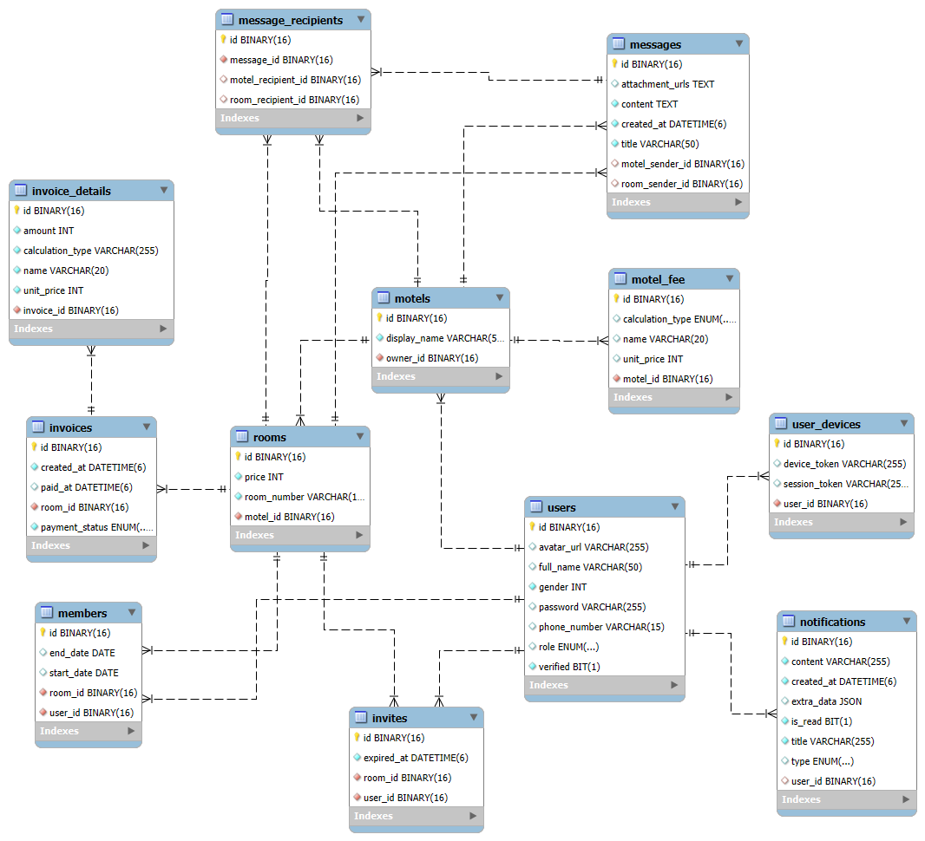

Cài đặt và thử nghiệm
  - Môi trường cài đặt và thử nghiệm
  - Môi trường Backend
Hệ điều hành | Windows 11
Phần cứng | CPU Intel Core i5 12450H  RAM 16GB
Container | Docker

  - Môi trường Frontend
Hệ điều hành | Android 7.1
Phần cứng | CPU Intel Core i5 12450H  RAM 16GB
Trình giả lập | Memu
Công cụ hỗ trợ kết nối đến Backend | Android Debug Bridge

  - Tổ chức thư mục Backend
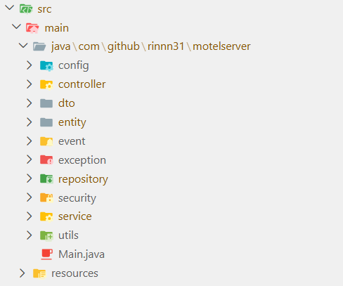
Hình 34. Tổ chức thư mục Backend

Tên thư mục | Ý nghĩa
config | Nơi chứa các lớp cấu hình các thư viện bên thứ ba và các Bean hệ thống
controller | Nơi định nghĩa các lớp xử lí API Endpoint
dto | Nơi chứa các đối tượng dùng để vận chuyển dữ liệu giữa các tâng
entity | Nơi chứa các lớp đại diện cho các bảng trong database
event | Chứa các lớp xử lí sự kiện hệ thống
exception | Nơi định nghĩa các lỗi và ngoại lệ của hệ thống
repository | Nơi chứa các interfaces kế thừa JpaRepository làm việc trực tiếp với Database
security | Chứa các lớp cấu hình bảo mật và phân quyền
service | Chứa các lớp xử lí logic nghiệp vụ, bao gồm cả các lớp trung gian tương tác với dịch vụ bên thứ 3
utils | Chứa các lớp hỗ trợ cho toàn dự án
resources | Chứa các file cấu hình hệ thống và các tài nguyên như ảnh và giao diện

  - Tổ chức thư mục Frontend
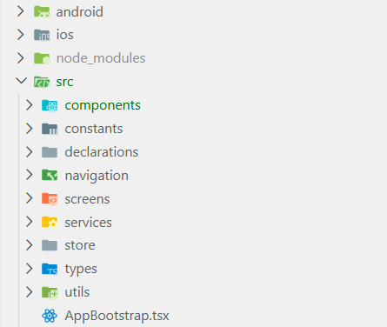
Hình 35. Tổ chức thư mục Frontend

Tên thư mục | Ý nghĩa
android/ios | Chứa các các mã nguồn đặc thù của từng hệ điều hành
src/components | Chứa các thành phần giao diện dùng chung như Button, Input,…
src/constants | Lưu các giá trị cố định không đổi trong toàn dự án
src/declarations | Chứa các tệp khai báo và định nghĩa kiểu cho TypeScript
src/navigation | Chứa các file quản lí luồng chuyển giao diện màn hình của ứng dụng
src/screens | Chứa các file giao diện màn hình hoản chỉnh của ứng dụng
src/services | Chứa các lớp xử lí gọi API để giao tiếp với Backend
src/store | Nơi quản lí trạng thái tập trung của ứng dụng nhưu trạng thái đăng nhập, tài khoản
src/types | Nơi định nghĩa các kiểu dữ liệu
src/utils | Chứa các hàm tiện ích chung

  - Kết quả
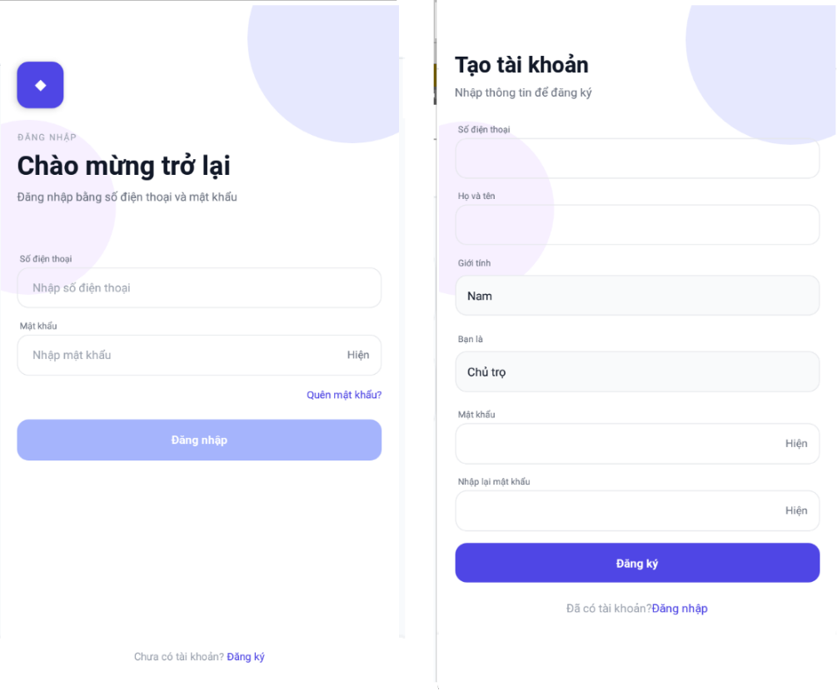
Hình 36. Giao diện màn hình đăng nhập và đăng kí

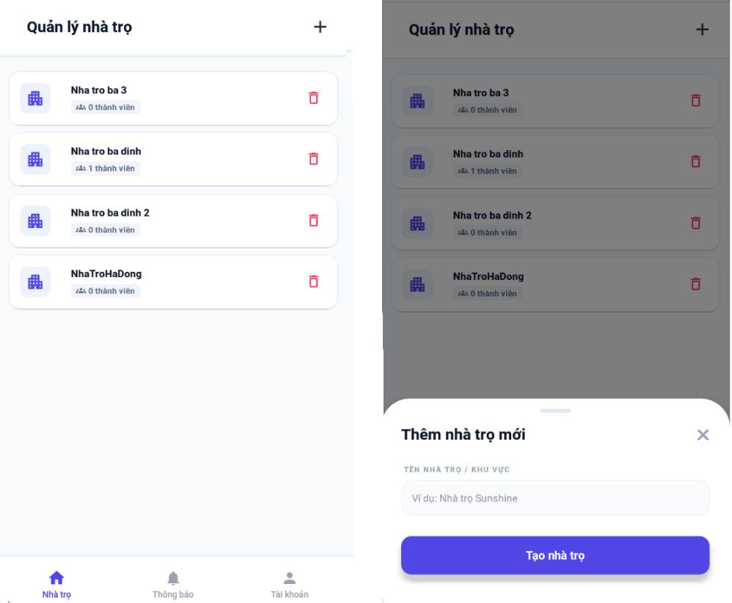
Hình 37. Giao diện màn hình quản lí nhà trọ của chủ trọ

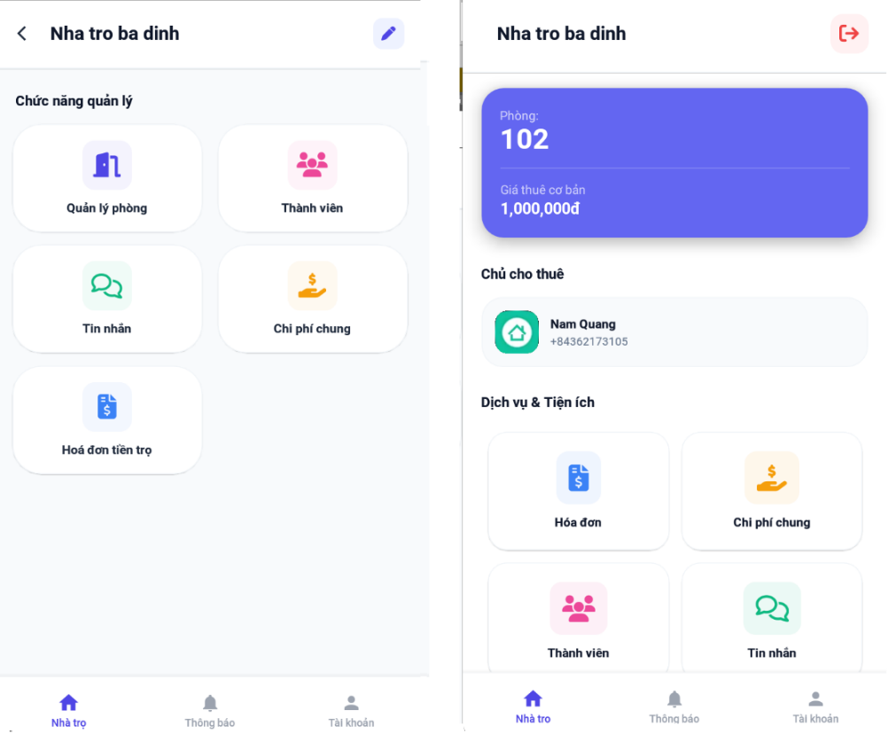
Hình 38. Giao diện thông tin nhà trọ của chủ trọ và người thuê

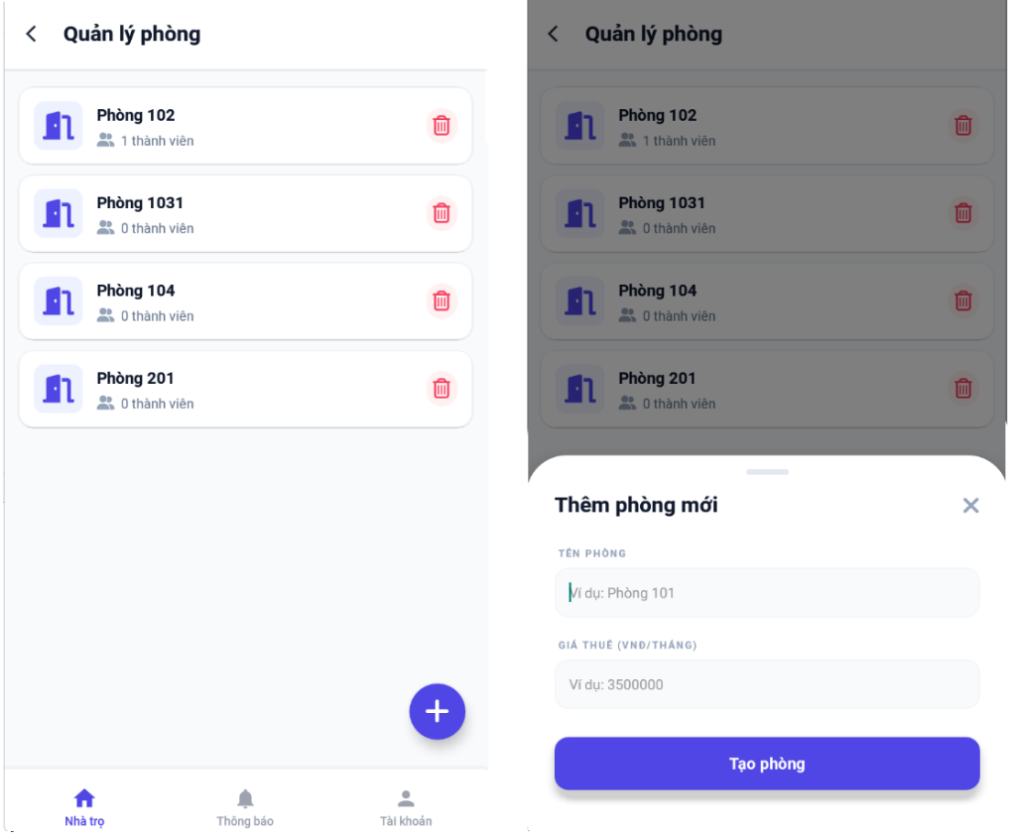
Hình 39. Giao diện quản lí phòng của chủ trọ

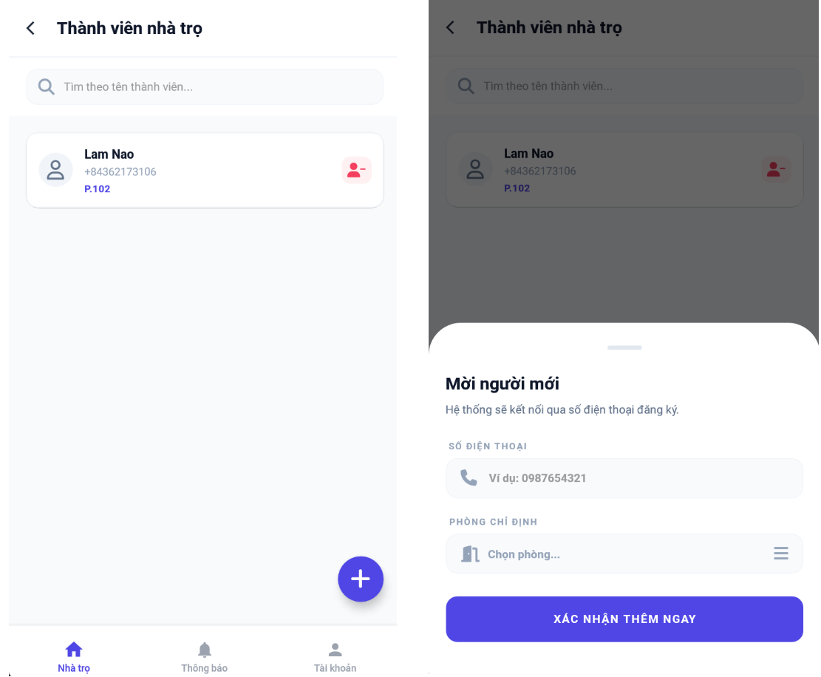
Hình 40. Giao diện quản lí thành viên

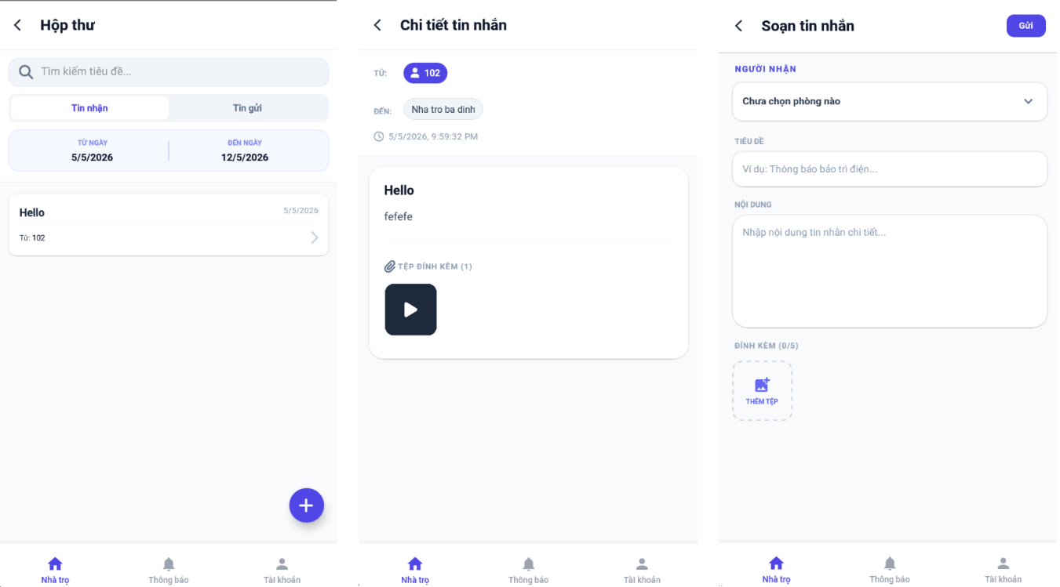
Hình 41. Giao diện màn hình quản lí tin nhắn

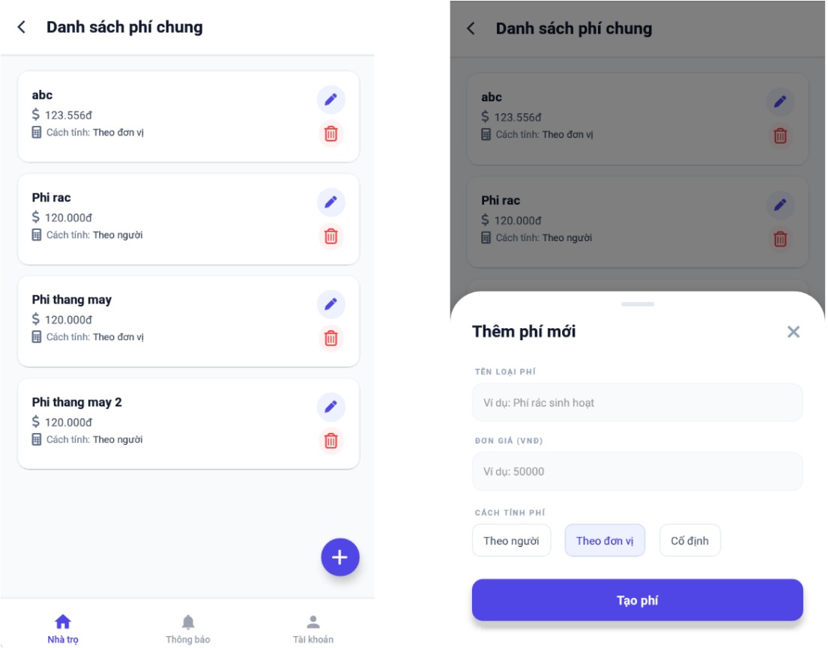
Hình 42. Giao diện màn hình quản lí chi phí chung
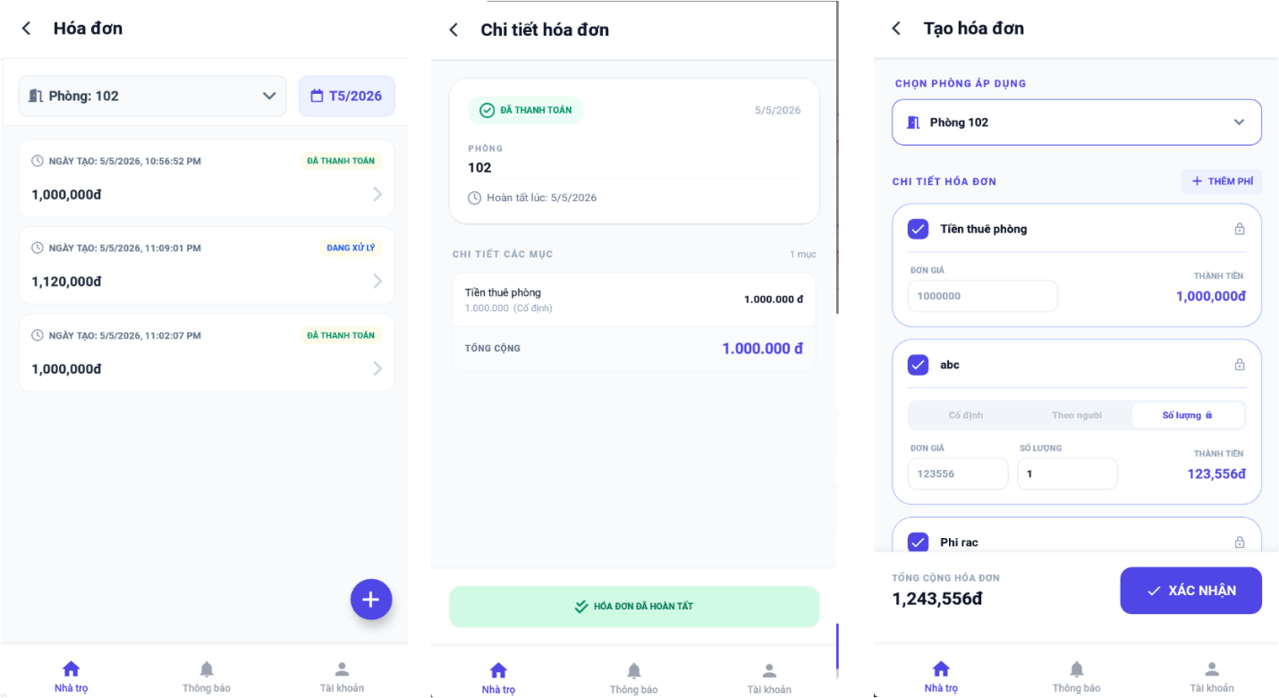
Hình 43. Giao diện màn hình quản lí hoá đơn
  - Kiểm thử hệ thống
    - Danh sách kiểm thử

STT | Chức năng kiểm thử | Đầu vào | Kết quả mong đợi | Kết quả
1 | Đăng nhập | Tài khoản hợp lệ | Đăng nhập thành công | Đạt
2 | Đăng nhập | Tài khoản sai | Hiện thông báo lỗi | Đạt
3 | Đăng kí | Số điện thoại chưa đăng kí | Đăng kí thành công | Đạt
4 | Đăng kí | Số điện thoại đã tồn tại | Hiện thông báo lỗi | Đạt
5 | Tạo nhà trọ mới | Tên nhà trọ hợp lệ | Thêm nhà trọ thành công | Đạt
6 | Tạo nhà trọ mới | Tên nhà trọ đã tồn tại | Hiện thông báo lỗi | Đạt
7 | Xoá nhà trọ | Nhà trọ không có ai | Xoá thành công | Đạt
8 | Xoá nhà trọ | Nhà trọ vẫn còn thành viên | Hiện thông báo lỗi | Đạt
9 | Thêm phòng | Số phòng trọ hợp lệ | Thêm phòng trọ thành công | Đạt
10 | Thêm phòng | Số phòng trọ đã tồn tại | Hiện thông báo lỗi | Đạt
11 | Mời thành viên | Số điện thoại hợp lệ | Đối tượng nhận được lời mời | Đạt
12 | Mời thành viên | Số điện thoại của người dùng không hợp lệ | Hiện thông báo lỗi | Đạt
13 | Chấp nhận lời mời tham gia | Không | Người dùng trở thành thành viên nhà trọ | Đạt
14 | Gửi tin nhắn đến các phòng trọ | Dữ liệu hợp lệ | Các thành viên của các phòng nhận được tin nhắn | Đạt
15 | Gửi tin nhắn đến chủ trọ | Dữ liệu hợp lệ | Chủ trọ nhận được tin nhắn | Đạt
16 | Tạo hoá đơn | Dữ liệu hợp lệ | Tạo hoá đơn thành công | Đạt
17 | Xác nhận hoá đơn | Không | Thông tin hoá đơn được xác nhận cùng ngày thanh toán | Đạt
18 | Thêm phí chung | Dữ liệu hợp lệ | Thêm phí thành công | Đạt

    - Đánh giá
Kết quả kiểm thử cho thấy các chức năng chính của hệ thống hoạt động ổn định và đáp ứng đúng yêu cầu đề ra. Dữ liệu được xử lý và lưu trữ chính xác, giao diện hiển thị tốt trên các thiết bị kiểm thử và các trường hợp ngoại lệ cơ bản đều được xử lý phù hợp.

Kết luận

Kết quả làm được
Sau quá trình nghiên cứu, phân tích, thiết kế và triển khai, hệ thống quản lý nhà trọ đã hoàn thành được các chức năng chính theo mục tiêu đề ra ban đầu. Hệ thống được xây dựng theo mô hình client-server với backend sử dụng Spring Boot và ứng dụng di động được phát triển bằng React Native. Các thành phần trong hệ thống được xây dựng và kết nối tương đối hoàn chỉnh, đảm bảo khả năng vận hành ổn định trong quá trình thử nghiệm.
Hệ thống hiện đã hỗ trợ đầy đủ các chức năng cơ bản phục vụ cho việc quản lý nhà trọ của chủ trọ và người thuê. Ngoài ra, hệ thống cũng hỗ trợ xác thực và phân quyền người dùng bằng JWT, giúp đảm bảo tính bảo mật khi truy cập dữ liệu. Các API backend được xây dựng theo chuẩn RESTful giúp frontend và backend có thể giao tiếp linh hoạt và dễ dàng mở rộng trong tương lai.
Bên cạnh các chức năng quản lý cơ bản, hệ thống còn được tích hợp Firebase để hỗ trợ gửi thông báo đẩy đến người dùng khi có cập nhật mới về hóa đơn hoặc thông báo từ chủ trọ. Đồng thời, hệ thống sử dụng Redis nhằm tối ưu tốc độ truy xuất dữ liệu và giảm tải cho cơ sở dữ liệu. Việc lưu trữ hình ảnh và tệp tin được xử lý thông qua MinIO giúp dữ liệu được quản lý hiệu quả hơn và hạn chế lưu trực tiếp các tệp lớn trong database.
Trong quá trình triển khai, hệ thống cũng đã được đóng gói và chạy bằng Docker nhằm chuẩn hóa môi trường hoạt động và hỗ trợ quá trình triển khai dễ dàng hơn. Qua quá trình kiểm thử thực tế, các chức năng chính của hệ thống hoạt động ổn định, giao diện hiển thị trực quan và dữ liệu được đồng bộ chính xác giữa ứng dụng di động và máy chủ.
  - Hạn chế
Mặc dù hệ thống đã vận hành ổn định và đáp ứng được các yêu cầu cốt lõi, song vẫn tồn tại một số hạn chế nhất định cần được khắc phục. Về mặt nghiệp vụ, ứng dụng hiện chưa tích hợp module quản lý và ký kết hợp đồng điện tử, khiến quy trình giao kết giữa chủ trọ và người thuê vẫn phải thực hiện thủ công bên ngoài hệ thống. Do tập trung vào các chức năng quản lý vận hành trực tiếp, hệ thống vẫn thiếu đi các tính năng hỗ trợ phân tích dữ liệu chuyên sâu để hỗ trợ chủ trọ trong việc ra quyết định kinh doanh lâu dài.

  - Hướng phát triển
Trên cơ sở những kết quả đã đạt được, hướng phát triển tiếp theo của hệ thống sẽ tập trung vào việc đa dạng hóa phương thức tương tác và chuyên nghiệp hóa quy trình quản lý. Trước hết, hệ thống sẽ nghiên cứu tích hợp tính năng nghe gọi trực tuyến ngay trong module nhắn tin, cho phép chủ trọ và người thuê liên lạc trực tiếp qua giọng nói hoặc video mà không cần thông qua số điện thoại cá nhân. Tiếp theo, hệ thống sẽ bổ sung chức năng quản lý hợp đồng điện tử để hỗ trợ lưu trữ thông tin thuê phòng một cách tập trung. Đồng thời, các kỹ thuật xử lý và nén ảnh tự động sẽ được áp dụng để tối ưu hóa hiệu suất truyền tải dữ liệu, giúp trải nghiệm nhắn tin và quản lý hóa đơn trở nên nhanh chóng và ổn định hơn
TÀI LIỆU THAM KHẢO

[1] Spring Boot Documentation, https://spring.io/projects/spring-boot
[2] React Native Documentation, https://reactnative.dev
[3] Firebase Documentation, https://firebase.google.com/docs

